VENDIM
Nr. 788, datë 24.12.2025

PËR MIRATIMIN E PLANIT KOMBËTAR TË KONTINGJENCËS
PËR FLUKSET E PËRZIERA MIGRATORE, PËR VITET 2026–2028

Në mbështetje të nenit 100 të Kushtetutës, me propozimin e ministrit të Punëve të Brendshme, Këshilli i Ministrave

VENDOSI:

1. Miratimin e Planit Kombëtar të Kontingjencës për Flukset e Përziera Migratore, për vitet 2026–2028, sipas tekstit që i bashkëlidhet këtij vendimi dhe është pjesë përbërëse e tij.
2. Ngarkohen ministritë e linjës dhe institucionet e tjera, për të cilat në plan janë përcaktuar detyra të veçanta, për zbatimin e këtij vendimi.
Ky vendim hyn në fuqi pas botimit në Fletoren Zyrtare.

ZËVENDËSKRYEMINISTËR
Belinda Balluku

PLANI KOMBËTAR
I KONTIGJENCËS PËR FLUKSET E PËRZIERA MIGRATORE,
PËR VITET 2026–2028

PËRMBAJTJA
1. Hyrje
2. Shkurtimet
3. Terminologjia
4. Qëllimi
5. Objektivat
6. Parimet themelore
7. Planifikimi dhe përgatitja
7.1. Kuadri ligjor
7.2. Analiza e situatës në Bashkimin Evropian dhe rajon
7.3. Analiza e situatës në Shqipëri, menaxhimi i kufirit
7.3.1. Të huaj të parregullt të ndaluar
7.3.2. Zonat kryesore të presionit migrator
7.3.3. Profilizimi i migrantëve të ndaluar sipas shtetësisë
7.3.4. Refuzimet në hyrje
7.4. Mbrojtja Ndërkombëtare, Azili
7.4.1. Lloji i mbrojtjes 2022–2024
7.4.2. Sistemi i pritjes
7.4.3. Kapacitetet
7.5. Treguesit paralajmërues të hershëm dhe pragjet përkatëse
8. Qeverisja – reagimi, koordinimi dhe menaxhimi i emergjencave në flukse të papritura migratore
8.1 Kuadri Institucional dhe funksionet kryesore
8.2. Mekanizmi i koordinimit dhe komunikimit
8.3. Mekanizmi i koordinimit dhe komunikimit në skenarin Portokalli dhe të Kuq
8.4. Monitorimi i treguesve të hershëm, pragjet dhe aktivizimi i skenarëve
9. Plani i përgjigjes
10. Plani operacional
11. Procesi i rishikimit
12. Reagimi Ndërinstitucional dhe Masat e Menaxhimit për Flukset Migratore
13. Buxhetimi
Aneksi I. Lista e kontakteve
Aneksi II. Pikat e hyrjes dhe daljes në kufijtë e Republikës së Shqipërisë
Aneksi III. Plani për krijimin e qendrave të akomodimit emergjent në qarqet Korçë, Vlorë, Gjirokastër
Aneks IV. Plani i veprimit
Aneks V. Kostimi

PLANI KOMBËTAR I KONTIGJENCËS
PËR FLUKSET E PËRZIERA MIGRATORE, PËR VITET 2026–2028

SEKSIONI 1. Hyrje
Plani Kombëtar i Kontigjencës është hartuar në zbatim të Strategjisë Kombëtare për Migracionin 2024–2030 dhe Planin e saj të Veprimit 2024–2026, miratuar me vendimin nr. 271 të Këshillit të Ministrave, datë 2 maj 2024, gjithashtu ky plan bazohet në vendimin nr. 736, datë 13 dhjetor 2023, që miraton Udhërrëfyesin e Shtetit të së Drejtës.
Ky Plan është në përputhje të plotë me parimet dhe objektivat e Paktit Global për Migracionin, të cilat synojnë promovimin e migracionit të sigurt, të rregullt dhe të ligjshëm. Duke përfshirë dhe përpjekjet për të ofruar mundësi për një migracion të parashikueshëm, të mbrojtur dhe të sigurt, nëpërmjet përmirësimit të aksesit të migrantëve në shërbimet thelbësore.
Gjithashtu, Plani mbështet objektivat e Paktit Global për Refugjatët, duke ofruar një qasje gjithëpërfshirëse për mbrojtjen e refugjatëve, me fokus në sigurinë dhe dinjitetin e tyre, si dhe duke i kushtuar rëndësi nevojës për të garantuar akses në strehim, kujdes shëndetësor dhe arsim për të gjithë ata individë që janë të detyruar të largohen nga vendet e tyre të origjinës për shkak të krizave të ndryshme.
Plani është hartuar mbi bazën e metodologjive të planifikimit të emergjencave të Agjencisë së Bashkimit Evropian për Azilin (EUAA) dhe Agjencisë Evropiane për Rojën Kufitare dhe Bregdetare (FRONTEX), me qëllim krijimin e mekanizmave të përshtatshme për menaxhuar në mënyrë efektive flukset e përziera migratore, sipas standardeve të vendosura nga Bashkimi Evropian.
Qëllimi kryesor i këtij Plani Kontigjence është të garantojë një përgjigje të koordinuar, gjithëpërfshirëse dhe efektive ndaj situatave të mundshme të flukseve të përziera migratore, në përputhje të plotë me standardet ndërkombëtare dhe angazhimet kombëtare të shtetit Shqiptar.
Ky Plan është hartuar nga grupi i punës i ngritur me urdhrin e Kryeministrit nr. 95, datë 12.6.2024, i cili përbëhet nga përfaqësues të institucioneve të mëposhtme:
- Ministria e Punëve të Brendshme;
- Ministria e Mbrojtjes;
- Ministria e Shëndetësisë dhe Mirëqenies Sociale;
- Ministria e Infrastrukturës dhe Energjisë;
- Ministria e Financave;
- Agjencia Kombëtare e Mbrojtjes Civile;
- Drejtoria e Përgjithshme e Policisë së Shtetit;
Forcat e Armatosura
Në hartimin e Planit të Kontigjencës kanë kontribuuar:
- Agjencia e Bashkimit Evropian për Azilin (EUAA);
- Agjencia Evropiane për Rojën Kufitare dhe Bregdetare (FRONTEX);
- Organizata Ndërkombëtare për Migracionin (IOM);
- Komisioneri i Lartë i Kombeve të Bashkuara për Refugjatët (UNHCR);

SEKSIONI 2. Shkurtimet

Tabela e shkurtimeve
MPB | Ministria e Punëve të Brendshme
MD | Ministria e Drejtësisë
PSH | Policia e Shtetit
DKM | Departamenti i Kufirit dhe Migracionit
MSHMS | Ministria e Shëndetësisë dhe Mirëqenies Sociale
QPA | Qendra e Pritjes për Azil
TFNI | Task-Forca Ndërinstitucionale
FA | Forcat e Armatosura
SHSSH | Shërbimi Social Shtetëror
EUAA | Agjencia e Bashkimit Evropian për Azilin
IOM | Organizata Ndërkombëtare për Migracionin
UNHCR | Komisioneri i Lartë i Kombeve të Bashkuara për Refugjatët
FRONTEX | Agjencia Evropiane për Rojën Kufitare dhe Bregdetare
UNICEF | Fondi i Emergjencës për Fëmijët i Kombeve të Bashkuara (UNICEF)
ASHMDF | Agjencia Shtetërore për Mbrojtjen e të Drejtave të Fëmijëve
QKMKM | Qendra Kombëtare për Menaxhimin e Krizës Migratore
AKMC | Agjencia Kombëtare për Mbrojtje Civile
OBSH | Organizata Botërore e Shëndetësisë
OSHC | Organizatat e Shoqërisë Civile
TFV | Task-Forca Operacionale Vendore
PKK | Plan Kombëtar i Kontigjencës
PKK | Pikat e Kalimit Kufitar
FHPN | Fëmijë i Huaj i Pashoqëruar dhe i Ndarë
TQNJ | Trafikim i Qenieve Njerëzore

SEKSIONI 3. Terminologjia
Në kuptimin e këtij plani
“Kontroll kufitar” është veprimtaria që kryhet në përputhje dhe për qëllim të këtij ligji, në kufirin shtetëror të Republikës së Shqipërisë, si përgjigje posaçërisht ndaj një synimi për të kaluar, ose aktit të kalimit të kufirit, që nënkupton procesin e verifikimit kufitar të identitetit të personave, mjeteve e mallrave, pavarësisht rrethanave, dhe që përbëhet nga verifikimi kufitar dhe mbikëqyrja kufitare.
“Mbikëqyrja e kufirit” është tërësia e masave që zbaton policia kufitare dhe migracionit dhe agjencitë e tjera të zbatimit të ligjit, në segmentet e kufirit shtetëror ndërmjet pikave të kalimit kufitar dhe në pikën e kalimit kufitar, me qëllim parandalimin dhe goditjen e krimit ndërkufitar, kalimit të paligjshëm të kufirit dhe migracionit të parregullt.
“Kufiri shtetëror” është vija, e cila ndan territorin tokësor, ujërat e brendshme e territoriale dhe nëntokën e Republikës së Shqipërisë me shtetet fqinje, si edhe kufiri në territorin e pikave të kalimit kufitar, në aeroporte, aerodrome, porte detare, lumore, liqenore, nëpërmjet të cilave kryhet transporti ndërkombëtar.
“Menaxhimi i integruar i kufirit” nënkupton koordinimin dhe bashkëpunimin kombëtar dhe ndërkombëtar nga autoritetet dhe agjencitë përkatëse të përfshira në menaxhimin e kufirit në përputhje me kuadrin ligjor, marrëveshjet ndërkombëtare të ratifikuara nga Kuvendi, si dhe të traktateve, dypalëshe ose shumëpalëshe, të lidhura me vendet e tjera.
“Fëmijë i pashoqëruar” është shtetasi i huaj ose personi pa shtetësi nën 18 vjeç, i cili hyn në territorin e Republikës së Shqipërisë i pashoqëruar nga një person madhor, përgjegjës për të, sipas ligjit ose sipas traditës, ose është lënë i pashoqëruar pasi ka hyrë në territorin e Republikës së Shqipërisë dhe për sa kohë ai nuk është efektivisht nën kujdesin e një personi të tillë.
“Person pa shtetësi” është personi, i cili nuk ka shtetësinë e asnjë shteti.
“Persona që i përkasin kategorisë së veçantë” janë fëmijët, fëmijët e pashoqëruar dhe të ndarë, personat me aftësi të kufizuara, personat e moshuar, gratë shtatzëna, prind i vetëm me fëmijë të mitur, viktimat e trafikimit të qenieve njerëzore, viktimat e gjymtimit gjenital, LGBTI, personat me sëmundje të rënda, personat me çrregullime të shëndetit mendor ose personat, të cilët kanë qenë subjekt i torturës, përdhunimit apo ndonjë forme tjetër të dhunës psikologjike, fizike apo seksuale.
“Qëndrim i parregullt” është prania në territorin e Republikës së Shqipërisë të një të huaji, i cili nuk plotëson kushtet për hyrje, qëndrim ose banim në territorin e Republikës së Shqipërisë.
“Azil” është forma e mbrojtjes ndërkombëtare që Republika e Shqipërisë u jep refugjatëve dhe personave në mbrojtje plotësuese.
“Autoriteti përgjegjës për azilin dhe refugjatët” është struktura përgjegjëse në ministrinë përkatëse për çështjet e azilit dhe refugjatët.
“Fluksi masiv” është hyrja në territorin e Republikës së Shqipërisë e një mase të madhe të personave të shpërngulur, të cilët vijnë nga një shtet apo zonë gjeografike e caktuar, qoftë edhe nëse ardhja e tyre ka qenë spontane apo e ndihmuar nga një program evakuimi.
“Kërkues” është çdo shtetas i huaj ose person pa shtetësi, që ka paraqitur kërkesë për mbrojtje ndërkombëtare, për të cilën nuk është marrë ende një vendim përfundimtar i formës së prerë.
“Kërkesë për mbrojtje ndërkombëtare” është kërkesa për mbrojtje e paraqitur nga shtetasi i huaj apo personi pa shtetësi, që kërkon ose kuptohet se kërkon të përfitojë statusin e refugjatit ose të mbrojtjes plotësuese dhe nuk kërkon shprehimisht një lloj tjetër mbrojtjeje jashtë fushës së zbatimit të ligjit për azilin në Republikën e Shqipërisë, për të cilën aplikohet veçmas.
“Moskthim” është detyrimi i ndalimit për të dëbuar apo kthyer shtetasin e huaj ose personin pa shtetësi në çfarëdolloj mënyre në kufijtë e territoreve ku i kërcënohet jeta ose liria e tij, për arsye të racës, besimit, kombësisë, anëtarësisë në një grup të caktuar shoqëror ose bindjeve të tij politike.
“Mbrojtja plotësuese” është formë mbrojtjeje që i jepet shtetasit të huaj ose personit pa shtetësi, që nuk i përmbush kriteret për të fituar statusin e refugjatit dhe ka arsye serioze e të bazuara të mendohet se në rast të kthimit të tij në vendin e origjinës apo në rastin e personit pa shtetësi në vendbanimin e tij të zakonshëm të mëparshëm, ai rrezikon realisht të përballet me cenime të rënda dhe nuk ka mundësi, apo për shkak të rrezikut të tillë nuk dëshiron të përfitojë nga mbrojtja e atij vendi.
“Mbrojtje e përkohshme” është një procedurë e veçantë mbrojtjeje, e cila u siguron mbrojtje të menjëhershme dhe të përkohshme personave të shpërngulur në rastet e flukseve masive, të cilët nuk mund të kthehen në vendin e tyre të origjinës, në veçanti, nëse ekziston rreziku që sistemi i azilit të jetë i paaftë të procedojë me këtë fluks, pa krijuar efekte të pafavorshme në funksionimin e tij efektiv, në interes të këtyre personave.
“Qendra e Pritjes për Azil” është struktura e caktuar për pranimin dhe akomodimin e kërkuesve për mbrojtje ndërkombëtare.
“Qendrat Përkohshme të Pritjes në Kufi”: Një strukturë emergjente e vendosur afër kufirit, e dedikuar për pranimin, kontrollin fillestar, regjistrimin dhe ofrimin e shërbimeve bazë (ushqim, ujë, tualete, mburojë) migrantëve që hyjnë në territor në mënyrë të parregullt. Kjo qendër operon për një periudhë të kufizuar, derisa të përcaktohet rrugëtimi i mëtejshëm (deportim, trajtim ose referim për azil).
Flukse të përziera migratore: lëvizje komplekse të njerëzve që përfshijnë refugjatë, azilkërkues, viktima të trafikimit, migrantë ekonomikë dhe kategoritë e tjera, të cilët udhëtojnë në të njëjtën rrugë apo në forma të ngjashme, shpesh në mënyrë të parregullt dhe me arsye të ndryshme migrimi.

SEKSIONI 4. Qëllimi
Ky plan synon të garantojë një përgjigje të koordinuar, efektive dhe gjithëpërfshirëse të të gjitha institucioneve qendrore dhe vendore, për të përballuar çdo situatë të shkaktuar nga flukset e përziera migratore, të cilat mund të paraqiten në territorin e Republikës së Shqipërisë.
Qëllimi është forcimi i kapaciteteve shtetërore për të menaxhuar në mënyrë efektive dhe të organizuar sfidat që vijnë nga lëvizjet masive të popullsisë, nëpërmjet një qasje të unifikuar ndërinstitucionale, me vëmendje të shtuar te mbrojtja e të drejtave të njeriut, ndihma humanitare, kontrolli kufitar dhe ruajtja e rendit publik, si dhe siguria e shëndetit publik.
Institucionet përgjegjëse të përfshira, kanë detyrimin të hartojnë dhe zbatojnë planet e tyre sektoriale të veprimit, në përputhje me këtë Plan Kontigjence dhe me Planin Kombëtar të Emergjencave Civile.

SEKSIONI 5. Objektivat
Objektivi 1: Forcimi i kapaciteteve shtetërore për menaxhimin e krizave migratore, duke përfshirë sistemin e azilit dhe kontrollin kufitar.
Ky objektiv ka për qëllim zhvillimin e kapacitetit reagues gjithëpërfshirës në nivel kombëtar dhe lokal për të përballuar në mënyrë efektive flukset e papritura migratore. Duke synuar në këtë mënyrë përmirësimin e infrastrukturës pritëse, rritjen e kapaciteteve njerëzore, si dhe rritjen e kapaciteteve logjistike dhe teknologjike. Gjithashtu, duke synuar fuqizimin e strukturave të kontrollit kufitar dhe të sistemit kombëtar të azilit, nëpërmjet konsolidimit dhe forcimit të mekanizmave të identifikimit dhe regjistrimit të menjëhershëm të individëve në kufi dhe në territor, realizimit të vlerësimeve fillestare të nevojave të tyre, si dhe garantimit të referimit në sistemin e azilit të atyre që shprehin nevojën për mbrojtje ndërkombëtare.
Objektivi 2: Sigurimi i pritjes, akomodimit, trajtimit dhe mbrojtjes së dinjitetit për migrantët, me fokus të veçantë te grupet vulnerabël dhe azilkërkuesit.
Ky objektiv ka për qëllim garantimin e standardeve dinjitoze të trajtimit njerëzor për të gjithë ata individë që hyjnë në territorin e Republikës së Shqipërisë gjatë flukseve të përziera migratore, duke përfshirë azil kërkuesit dhe refugjatët. Duke synuar në këtë mënyrë krijimin e qendrave pritëse modulare dhe të përshtatshme, vendosjen e procedurave për trajtim të diferencuar për grupet më të cenueshme (fëmijë të pashoqëruar dhe të ndarë, viktima të mundshme të trafikimit), sigurimin e aksesit në ndihmat humanitare, shërbimet sociale dhe shëndetësore, mbështetjen psikologjike dhe asistencën ligjore. Gjithashtu, ky objektiv synon forcimin e kapaciteteve të autoriteteve përgjegjëse për vlerësimin dhe përpunimin e kërkesave për azil, në përputhje me standardet ndërkombëtare.
Objektivi 3: Sigurimi i menaxhimit efikas të kufijve
Ky objektiv nxit përforcimin e kapaciteteve operative, koordinimin dhe ndërveprueshmërinë e institucioneve përgjegjëse për menaxhimin e kufijve, me qëllim garantimin e kontrollit të sigurt, ligjor dhe efikas të kufijve të Republikës së Shqipërisë. Ky objektiv do të realizohet në përputhje me standardet e Bashkimit Evropian, prioritetet e sigurisë kombëtare dhe mbrojtjen e të drejtave të njeriut. Duke synuar zbatimin e qasjeve të bazuara në vlerësimin e riskut, forcimin e kapaciteteve identifikuese, përgjigjen e shpejtë, si dhe përmirësimin e shkëmbimit të informacionit ndërmjet institucioneve përkatëse, përgjegjëse për sigurinë e kufijve shqiptar.
Objektivi 4: Forcimi i koordinimit ndërinstitucional dhe bashkëpunimit me aktorët ndërkombëtar për menaxhimin gjithëpërfshirës të krizave migratore
Ky objektiv ka për qëllim ngritjen e mekanizmave të qëndrueshëm për bashkërendimin institucional ndërmjet autoriteteve shtetërore përgjegjëse për menaxhimin e kufijve, sistemit të azilit, mbrojtjes civile, shëndetësisë si dhe rendit dhe sigurisë publike. Duke synuar në këtë mënyrë promovimin e partneritetit me organizatat ndërkombëtare të cilat ofrojnë mbështetje teknike dhe operacionale, si dhe garantimin e një përgjigje të koordinuar dhe efikase në të gjitha nivelet e strukturave shtetërore në përputhje me standardet ndërkombëtare.
Objektivi 5: Zhvillimi i një strategjie të integruar dhe të besueshme në komunikimin publik, gjatë krizave migratore
Ky objektiv ka për qëllim sigurimin e transmetimit të saktë dhe në kohë të informacionit ndaj publikut vendas dhe komunitetit ndërkombëtar, me qëllim parandalimin e përhapjes së panikut, keqinformimit dhe stigmatizimit të migrantëve. Duke synuar në këtë mënyrë ngritjen e një platforme të centralizuar komunikimi, trajnimin e zëdhënësve institucional, si dhe përgatitjen e materialeve informuese në disa gjuhë, duke përfshirë dhe informacionin mbi të drejtat e migrantëve dhe procedurat për azil në Republikën e Shqipërisë. Nëpërmjet një sistemi të tillë të mbledhjes, përgatitjes dhe transmetimit të informacionit synohet të garantohet transparenca, përfshirja dhe besimi reciprok gjatë gjithë procesit të menaxhimit të krizave migratore.
Objektivi 6: Garantimi i rendit publik dhe sigurisë kombëtare në përputhje me të drejtat e njeriut, nëpërmjet kontrollit efektiv të kufijve dhe menaxhimit të riskut
Ky objektiv ka për qëllim ruajtjen e sigurisë kombëtare nëpërmjet shtimit të kontrollit kufitar, menaxhimit të hyrjeve dhe daljeve, identifikimit të migrantëve me rrezik potencial, si dhe zbatimit të masave parandaluese në zonat kufitare dhe qendrat pritëse. Duke synuar në këtë mënyrë mobilizimin e strukturave të sigurisë dhe inteligjencës, vlerësimin e rrezikut në kohë reale dhe krijimin e planeve të sigurisë për menaxhimin e situatave emergjente. Këto masa do të zbatohen në përputhje me standardet e të drejtave të njeriut dhe mbrojtjes ndërkombëtare.

SEKSIONI 6. Parimet themelore
- Përgjigje e koordinuar dhe e integruar: Plani siguron një koordinim të ngushtë ndërinstitucional dhe ndërkombëtar, duke integruar kapacitetet dhe burimet e institucioneve kombëtare dhe ndërkombëtare për t’u përgjigjur në mënyrë efektive ndaj krizave migratore.
- Përputhshmëria me standardet ndërkombëtare: Të gjitha masat dhe procedurat e përcaktuara në plan janë në përputhje të plotë me standardet ndërkombëtare për mbrojtjen e të drejtave të migrantëve, si dhe me angazhimet kombëtare dhe ndërkombëtare të Republikës së Shqipërisë.
- Mbrojtja e të drejtave të njeriut dhe shëndetit të migrantëve: Plani garanton mbrojtjen e të drejtave të njeriut për të gjithë migrantët, në përputhje me Konventën e Kombeve të Bashkuara për të Drejtat e Njeriut. Duke synuar mbrojtjen e grupeve më të cenueshme si fëmijët e huaj të pashoqëruar dhe të ndarë, viktimat e mundshme të trafikimit, gratë, dhe individët me aftësi të kufizuara, si dhe duke siguruar akses të barabartë në shërbime shëndetësore dhe mbështetje sociale.
- Përgatitje dhe Parandalim: Ky plan shërben si një mjet efektiv për parandalimin dhe përgatitjen ndaj flukseve migratore, nëpërmjet zhvillimit të kapaciteteve dhe burimeve të nevojshme për të ofruar përgjigje efikase në situata emergjente. I hartuar në përputhje me Udhëzuesin e Publikuar të EUAA për Planet e Kontigjencës mbi Procedurat e Pritjes dhe Azilkërkimit, për përgatitjen dhe menaxhimin e krizave duke theksuar rëndësinë e krijimit të strukturave të konsoliduara për të përballuar emergjencat dhe flukset migratore të papritura.
- Fleksibilitet: Plani është dizajnuar për të ofruar fleksibilitet nëpërmjet mundësisë së ofrimit të përgjigjeve të shpejta dhe të përshtatshme ndaj ndryshimeve dinamike në situatat e flukseve të përziera migratore.
- Pjesëmarrje dhe Transparencë: Plani siguron një proces të hapur dhe transparent të implementimit duke përfshirë aktorë të ndryshëm si shoqëria civile, organizatat ndërkombëtare dhe aktorë të tjerë të rëndësishëm.
- Bashkëpunimi Ndërkombëtar: Të gjitha masat e plani janë të orientuara drejt intensifikimit të bashkëpunimit ndërkombëtar, duke përfshirë këtu agjencitë ndërkombëtare dhe shtetet fqinje për të menaxhuar flukset migratore, si dhe për të siguruar kthimin e sigurt të migrantëve të parregullt.

SEKSIONI 7. Planifikimi dhe përgatitja

7.1 Kuadri ligjor
a) Ligji nr. 45/2019, “Për mbrojtjen civile”;
b) Ligji nr. 152/2015, datë 21.12.2015, “Për shërbimin e mbrojtjes nga zjarri dhe shpëtimin” ;
c) Ligj nr. 38/2019 Për disa shtesa dhe ndryshime në ligjin nr. 139/2015, “Për vetëqeverisjen vendore”;
d) Ligj nr. 36/2024 për disa shtesa dhe ndryshime në ligjin nr. 107/2016, “Për prefektin e qarkut”;
e) Ligj nr. 82/2024 Për Policinë e Shtetit;
f) Ligji nr. 39/2025, “Për Kontrollin e Kufirit Shtetëror”;
g) Ligji nr. 79/2021, “Për të huajt”, të ndryshuar ;
h) Ligji nr. 51/2025, “Për rezervat materiale të shtetit”;
i) Ligji nr. 10/2021, “Për Azilin në Republikën e Shqipërisë”;
j) Ligji nr. 2/2024, “Për ratifikimin e marrëveshjes ndërmjet Republikës së Shqipërisë dhe Bashkimit Evropian lidhur me aktivitetet operacionale të kryera nga Agjencia Evropiane e Rojës Kufitare dhe Bregdetare në Republikën e Shqipërisë;
k) Ligjin nr. 157/2013, “Për masat kundër Financimit të Terrorizmit”, të ndryshuar;
l) Ligji nr. 10107, datë 30.3.2009, “Për kujdesin shëndetësor në Republikën e Shqipërisë”, të ndryshuar;
m) Ligji nr. 10383, datë 24.2.2011, “Për sigurimin e detyrueshëm të kujdesit shëndetësor në Republikën e Shqipërisë”, të ndryshuar;
n) Ligji nr. 10138, datë 11.05.2009, “Për shëndetin publik”, të ndryshuar;
o) Ligji nr. 147/2014, “Për Shërbimet e Urgjencës Mjekësore”;
p) Ligj nr. 84/2024, “Për miratimin e planit afatgjatë të zhvillimit të forcave të Armatosura 2024–2033”;
q) Ligj nr. 7978, datë 26.7.1995, “Për Forcat e Armatosura të Republikës së Shqipërisë”, të ndryshuar;
r) Ligji nr. 18/2017, “Për të drejtat dhe mbrojtjen e fëmijës”;
s) Ligji nr. 121/2016, “Për shërbimet e kujdesit shoqëror në RSH”;
t) VKM-ja nr. 807, datë 28.12.2023, “Për Miratimin e Planit Kombëtar të Emergjencave Civile”;
u) VKM-ja nr. 923, datë 25.11.2020, “Për Funksionimin e Organizimin e Komitetit të Mbrojtjes Civile dhe Bashkëpunimin Ndërinstitucional i Institucioneve dhe të Strukturave të Sistemit të Mbrojtjes Civile”;
v) VKM-ja nr. 241, datë 27.3.2013, “Për organizimin dhe funksionimin e Inspektoratit Shtetëror Shëndetësor”.

7.2 Analiza e situatës në Bashkimin Evropian dhe rajon
Fluksi jorajonal i migracionit që kalon në Ballkanin Perëndimor është ngushtë i lidhur me situatën në Mesdheun Lindor dhe për pasojë i ndikuar nga zhvillimet në vendet kyçe të origjinës dhe ato të tranzitit në lindje.
Një shkallë e lartë pasigurie shfaqet në vendet kryesore të origjinës dhe ato të tranzitit (si Afganistani, Pakistani, Irani, Siria, Libani dhe Gaza) të cilat vazhdojnë të mbeten shqetësim për lëvizjet e mundshme migratore drejt Bashkimit Evropian. Megjithatë, disa faktorë si rritja e kontrollit kufitar në vendet kryesore të tranzitit pranë zonave të paqëndrueshmërisë, forcimi i pranisë ushtarake në kontekstin e konflikteve dhe varfëria e përhapur, kanë kontribuuar në parandalimin e një rritje të konsiderueshme të flukseve të migracionit të pakontrolluar drejt kufijve të jashtëm të BE-së.
Në fund të vitit 2024 dhe gjatë vitit 2025, periudhat e qeta tranzitore të nxitur nga komuniteti ndërkombëtar, kanë kontribuar në krijimin e një atmosfere përgjithësisht pozitive, duke lehtësuar në këtë mënyrë migracionin e parregullt nga zona e Lindjes së Mesme.
Flukset migratore në Mesdheun Lindor pësuar rritje përgjithësisht gjatë vitit 2024, të kryesuar nga flukset drejt Greqisë (përmes Turqisë drejt ishujve Egje, në një masë më të ulët drejt kufirit tokësor, gjithashtu nga Lindja e Libisë drejt Kretës),dhe në shifra më të ulëta drejt kufirit tokësor të Bullgarisë me Turqinë.
Migrantët të cilët mbërrijnë në kontinentin e Mesdheut Lindor zakonisht udhëtojnë drejt Ballkanit Perëndimor. Itineraret kryesore të migrimit përmes Ballkanit Perëndimor janë: Turqi–Greqi–Maqedonia e Veriut–Serbi–Bosnje dhe Hercegovina–Kroaci–Slloveni–Itali/Gjermani; dhe Turqi–Greqi–Maqedonia e Veriut –Serbi–Hungari, të cilat mbeten aktive duke krijuar flukse migratore drejt vendeve të BE-së. Në përgjithësi, numri i kalimeve të paligjshme të kufirit të identifikuara ose përpjekjet për t’u futur në mënyrë të paligjshme nga migrantët jorajonalë për vitin 2023 ishin 178,000 dhe për vitin 2024 ishin 63,600, prej të cilave 61,300 ishin në kufijtë e gjelbër dhe 2,300 në pikat kryesore të kalimit kufitar (PKK).
Sirianët, Afganët, Marokenët, Egjiptianët dhe Pakistanezët janë nacionalitetet kryesore të lidhura zakonisht me flukset migratore që kalojnë nga Turqia. Janë rreth 29,000 kalime të paligjshme të kufirit në dhe ndërmjet PKK në nivel rajonal për vitin 2024, duke rënë nga rreth 109,000 në vitin 2023. Shifrat në rritje të numrit të grave në rrezik, të të miturve të pashoqëruar dhe të ndarë si dhe individëve me nevoja të veçanta, paraqet nevojën për një përgjigje sensitive ndaj mbrojtjes së këtij grupi (fëmijët e huaj të pashoqëruar dhe të ndarë, viktimat e mundshme të trafikimit) më të cenueshëm dhe forcimit të mekanizmave të identifikimit dhe referimit të hershëm.
Një tjetër mënyrë që emigrantët përdorin për të kaluar në vendet e BE-së, është keqpërdorimi i vizave të punës apo përdorimi i vizave fiktive të punës. Një pjesë e punëtorëve të kontraktuar nga bizneset vendase, kryesisht nga India, Nepali, Bangladeshi, Sri Lanka, Filipine dhe Pakistani, e përdorin Shqipërinë si urë-kalimi për në vendet e BE-së, duke abuzuar me vizat e punës. Keqpërdorimi i liberalizimit të vizave vazhdon të jetë një nga format më të përdorshme nga shtetasit turq (afërsisht 8,600) dhe në masë më të vogël nga nacionalitete të tjera si kinezët (rreth 1,050), mongolët (rreth 250) dhe rusët (100) të cilët përpiqen të kalojnë në mënyrë të paligjshme rajonin.
Zona kryesore ku raportohet aktiviteti i kontrabandimit të qenieve njerëzore, vazhdojnë të përkojnë me rrugët kryesore të tranzitit për flukset migratore dhe zonat kryesore të grumbullimit të migrantëve. Disponimi i armëve të zjarrit, prania në rrethana që sinjalizojnë përfshirjen e migrantëve/kontrabandistëve, si dhe raportimet për të shtëna, përdorim dhune, si dhe rrëmbimet e migrantëve në zonat kufitare vazhdojnë të ngrenë shqetësime mbi çështjet e sigurisë dhe rendit publik.

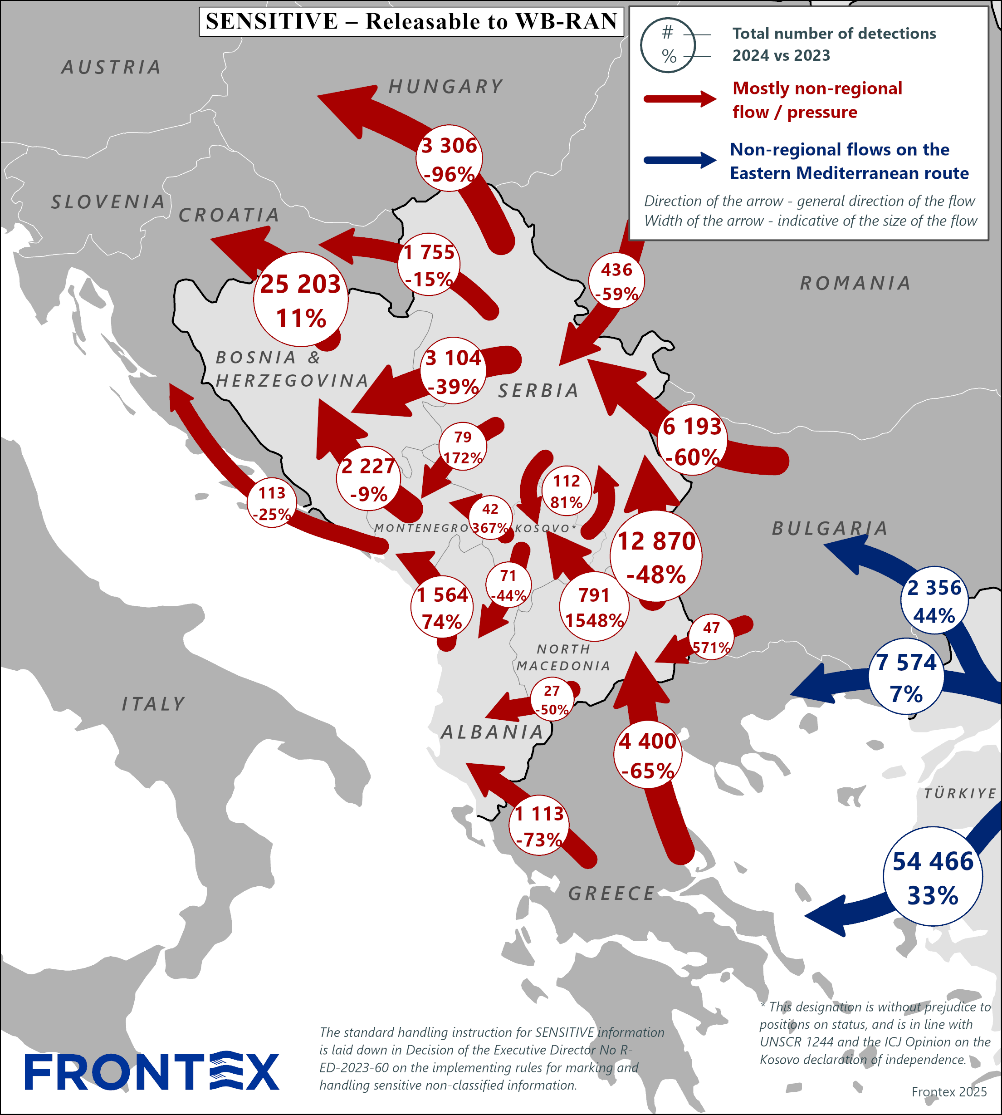

EUAA , Agjencia e Bashkimit Evropian për Azilin (2024). “Tendencat dhe Profilizimi i Kërkesave për Azil, Përmbledhje për vitin 2024”.
Raportet rajonale nga Organizata Ndërkombëtare për Migracionin (IOM) theksojnë sfidat e vazhdueshme lidhur me kapacitetet e akomodimit, burimet njerëzore dhe logjistike, si dhe presionin mbi sistemet e pritjes dhe ofrimin e shërbimeve në vendet e tranzitit. Tendencat e përpjekjeve të përsëritura për të hyrë, veçanërisht nga migruesit që më parë janë refuzuar ose janë kthyer, janë rritur ndjeshëm gjatë vitit 2024.

7.3 Analiza e situatës në Shqipëri, menaxhimi i kufirit

7.3.1 Të huaj të parregullt të ndaluar
Në rastin e Shqipërisë, flukset migratore janë të përqendruara në kufirin jugor me Greqinë. Migrantët priren të kalojnë drejt kufirit me Malin e Zi ose Kosovën, me qëllim hyrjen në territoret e Bashkimit Evropian. Kjo ka bërë që Shqipëria të konsiderohet gjithnjë e më shumë një qendër strategjike për menaxhimin rajonal të migracionit.
Gjatë periudhës 2022–2024, Shqipëria shënoi një ulje të ndjeshme prej 87.4% në numrin total të shtetasve të huaj të parregullt të ndaluar, duke reflektuar ndryshime të konsiderueshme në rrugët dhe intensitetin e lëvizjeve të parregullta përmes territorit shqiptar.
Ndalimet në pikat e kalimit kufitar (PKK) ranë ndjeshëm nga 6,632 në vitin 2022 në vetëm 23 në vitin 2024, ndërsa ndalimet në zonat kufitare u rritën ndjeshëm në 2023, duke kaluar nga 352 në 4,169 raste, përpara se të uleshin sërish në 1,254 në vitin 2024. Kjo rritje e përkohshme tregon intensifikim të përpjekjeve për kalime të paligjshme.
Ndalimet në territor kanë shënuar një rënie progresive (nga 5,232 në 2022 në 263 në 2024), çka sugjeron përmirësim të kapaciteteve të kontrollit kufitar dhe zbulim më të hershëm të hyrjeve të paligjshme.
Tabela 1. Të huajt e ndaluar (2022–2024)
Vendndodhja | 2022 | 2023 | 2024
Zona kufitare | 352 | 4169 | 1254
Pika kalimi kufitar | 6632 | 72 | 23
Në territor | 5232 | 2389 | 263
Gjithsej | 12,216 | 6630 | 1540
Burimi: Departamenti për Kufirin dhe Migracionin

7.3.2 Zonat kryesore të presionit migrator
Analiza gjeografike tregon se kufiri me Greqinë ka qenë vazhdimisht zonë me intensitet më të lartë. Në vitin 2022, ky kufi përbënte mbi 84% të totalit të ndalimeve (10,281 raste). Në vitin 2024, ndonëse ndalimet u ulën ndjeshëm në të gjitha zonat, kufiri me Greqinë mbeti segmenti më kritik, duke përbërë sërish shumicën relative të rasteve. Kufiri me Malin e Zi dhe Kosovën ka shfaqur një rënie graduale, por ruan rëndësinë strategjike, si një segment tranzit drejt rajonit dhe Bashkimit Evropian. Kufiri detar, ndonëse më pak i ngarkuar, kërkon monitorim të vazhdueshëm, sidomos për shkak të rritjes së përkohshme të shifrave në vitin 2023.

Tabela 2. Të huajt e ndaluar sipas zonës (2022–2024)
Zona | 2022 | 2023 | 2024
Kufiri me Greqinë | 10,281 | 6,104 | 1,278
Kufiri me Malin e Zi/Kosovën | 1,347 | 372 | 190
Brenda territorit | 519 | 154 | 72
Kufiri detar | 69 | 103 | 21
Burimi: Departamenti për Kufirin dhe Migracionin

7.3.3 Profilizimi i migrantëve të ndaluar sipas shtetësisë
Në vitin 2022, grupet më të mëdha të të huajve të parregullt të ndaluar ishin nga Siria, Bangladeshi dhe Afganistani. Nga viti 2023 deri në vitin 2024 ka pasur ulje të ndjeshme të numrave nga këto vende, me një zhvendosje drejt shtetasve egjiptianë dhe nepalezë. Ky ndryshim reflekton mbi diversifikimin e rrugëve të origjinës dhe ndoshta ndryshim në rrjetet e trafikimit apo kanalet e migracionit të parregullt që përdoren.
Tabela 3. Të ndaluar sipas shtetësisë
Shtetësia | 2022 | 2023 | 2024
Sirianë | 5,314 | 1,305 | 336
Bangladeshas | 1,564 | 792 | -
Afganë | 1,325 | 1,610 | 165
Pakistanezë | 1,114 | 969 | 287
Somalezë | 574 | - | -
Egjiptianë | - | - | 187
Nepalezë | - | - | 140
Burimi: Departamenti për Kufirin dhe Migracionin

7.3.4 Refuzimet në hyrje
Refuzimet në kufijtë ajror dominonin në vitin 2022 me një total prej (2,166 rastesh), por pësuan një rënie me 76.4% në vitin 2024. Refuzimet në hyrje nga kufijtë tokësor, ndonëse më pak të rëndësishëm në fillim, pësuan rritje të vazhdueshme, nga 11 raste në vitin 2022 në 174 raste në vitin 2024. Ky fakt tregon shtimin e përpjekjeve për të hyrë në territor përmes kufijve tokësor dhe nevojën për forcim të kontrolleve kufitare në këto pika.

Tabela 4. Refuzimet në hyrje sipas PKK
Lloji i PKK-së | 2022 | 2023 | 2024
Tokësor | 11 | 148 | 174
Ajror | 2,166 | 647 | 510
Detar | 7 | 20 | 12
Gjithsej | 2,148 | 816 | 696
Burimi: Departamenti për Kufirin dhe Migracionin
Në vitin 2022, mungesa e mjeteve financiare ishte shkaku kryesor i refuzimit të hyrjes (1,806 raste). Në vitin 2023 dhe vitin 2024, problemet me dokumentacionin (të tilla si: dokumente të pavlefshme, mungesë vize) u bënë shkaqet kryesore të refuzimit të hyrjes, duke tejkaluar arsyet financiare. Ndërsa tejkalimi i afatit të qëndrimit i cili përbënte një shkak domethënës në vitin 2022, u eliminua si arsye për dy vjetët e ardhshëm, si rezultat i përmirësimeve në menaxhimin e të dhënave dhe sistemit të kontrollit të qëndrimeve.

Tabela 5. Motivi i refuzimit
Motivi i Refuzimit | 2022 | 2023 | 2024
Dokumentacion i pavlefshëm/Mungesë vize | 35 | 133 | 159
Nuk ka vizë | 36 | 173 | 149
Tejkalim afati qëndrimi | 236 | 0 | 0
Njoftim në sistem | 0 | 0 | 0
Mungesë e mjeteve financiare | 1,806 | 308 | 369
Nuk plotëson kushtet e qëndrimit në RSH | 35 | 8 | 19
Të tjera | 2,148 | 74 | 120
Burimi: Departamenti për Kufirin dhe Migracioni

7.4 Mbrojtja Ndërkombëtare, azili

7.4.1 Lloji i mbrojtjes 2022–2024
Referuar të dhënave të Autoritetit Përgjegjës për Azilin dhe Refugjatët, gjatë periudhës 2022–2024 nuk është regjistruar asnjë rast dëbimi i shtetasve që kanë paraqitur kërkesë për azil ose kanë përfituar ndonjë formë mbrojtjeje ndërkombëtare. Gjatë kësaj periudhe mbrojtja e përkohshme ka qenë forma mbizotëruese e mbrojtjes ndërkombëtare në Republikën e Shqipërisë. Numri i rasteve ka shënuar një rritje të ndjeshme, nga 544 raste në vitin 2022, në 1,981 raste në vitin 2023, duke arritur në 4,079 raste në vitin 2024. Kjo rritje në shifra lidhet drejtpërdrejt me flukset e shtetasve afganë që qëndrojnë përkohësisht në Republikën e Shqipërisë, bazuar në vendime të Këshillit të Ministrave.
Për vitin 2025, një total prej 549 shtetasish afganë qëndrojnë në Shqipëri dhe trajtohen në përputhje me standardet e mbrojtjes së përkohshme. Gjatë së njëjtës periudhë, numri i individëve që kanë përfituar Mbrojtje të Përkohshme ka mbetur relativisht i qëndrueshëm. Përfituesit janë shtetas të këtyre kombësive:

Viti | Kombësia
2022 | 2 shtetas sirianë | 6 shtetas egjiptianë | 10 shtetas afganë | 3 shtetas tunizianë
2023 | 5 shtetas irakianë | 2 shtetas palestinezë | 2 shtetas sirianë | 1 shtetas egjiptian
2024 | 14 shtetas sirianë kanë përfituar Mbrojtje të Përkohshme.
Burimi: Ministria e Punëve të Brendshme, Autoriteti Kombëtar i Azilit

Statusi i refugjatit është dhënë vetëm një herë, në vitin 2024, për një shtetas kamboxhian.
Referuar aplikimeve për Mbrojtje të Përkohshme, në total 9,470 shtetas afganë kanë tërhequr aplikimet e tyre. Autoriteti Përgjegjës për Azilin dhe Refugjatët ka lëshuar 7,565 vendime për përfundimin e Mbrojtjes së Përkohshme. Aktualisht, 549 shtetas afganë kanë një vendim aktiv për Mbrojtje të Përkohshme në Republikën e Shqipërisë.
Për periudhën 2022–2024, në Shqipëri janë regjistruar gjithsej 490 kërkesa për Mbrojtje Ndërkombëtare (MN), me tendenca të paqëndrueshme vjetore:
Në vitin 2022, janë paraqitur 125 kërkesa;
Në vitin 2023, janë paraqitur 261 kërkesa;
Në vitin 2024, janë paraqitur 104 kërkesa.
Gjatë periudhës 2022–2024, numri i personave që kanë përfituar një nga format e mbrojtjes është rritur ndjeshëm.
Në vitin 2022, gjithsej 568 persona kanë përfituar një formë mbrojtjeje, ku 544 kanë përfituar Mbrojtje të Përkohshme, ndërsa 24 kanë përfituar Mbrojtje Plotësuese.
Në vitin 2023, numri total i përfituesve është rritur në 1,995, ku Mbrojtja e Përkohshme përbën sërish shumicën dërrmuese (1,981 raste), ndërsa 14 individë kanë përfituar Mbrojtje Plotësuese.
Në vitin 2024, numri i përgjithshëm i përfituesve është rritur në 4,096, ku 4,079 raste janë me Mbrojtje të Përkohshme, 16 raste me Mbrojtje Plotësuese dhe 1 rast i dhënies së Statusit të Refugjatit.
Gjatë gjithë kësaj periudhe, Mbrojtja e Përkohshme ka qenë forma mbizotëruese e mbrojtjes në Republikën e Shqipërisë, ndërkohë që Mbrojtja Plotësuese ka qenë në nivele relativisht të qëndrueshme, dhe dhënia e Statusit të Refugjatit ka qenë më e rrallë.
Identifikimi dhe referimi i FHPN, viktimave të mundshme të trafikimit dhe personat e tjerë vulnerabël do të kenë prioritet gjatë gjithë fazave të procedurave.

Tabela 6. Dinamika e mbrojtjes ndërkombëtare (2022–2024)
Lloji i mbrojtjes | 2022 | 2023 | 2024
Refugjat | 0 | 0 | 1
Mbrojtje plotësuese | 24 | 14 | 16
Mbrojtje e përkohshme | 544 | 1981 | 4079
Gjithsej | 568 | 1995 | 4096
Burimi: Ministria e Punëve të Brendshme, Autoriteti Kombëtar i Azilit

Në lidhje me vendimet përfundimtare në procedurat e Mbrojtjes Ndërkombëtare, gjatë vitit 2022 janë regjistruar gjithsej 36 vendime, të cilat janë ndarë në mënyrë të barabartë ndërmjet pezullimeve dhe përfundimeve të procedurave.
Viti 2023 shënoi një rënie të ndjeshme të numrit të vendimeve (14 gjithsej), me dy raste refuzimi. Në vitin 2024, shifrat (për vendimet) u rritën në 28 dhe për herë të parë u shfaqën raste të humbjes së statusit (6 raste). Gjatë periudhës trevjeçare, pezullimi i procedurës ka qenë forma më e shpeshtë e përfundimit të saj.
Tabela 7. Vendimet
Lloji i vendimit | 2022 | 2023 | 2024
Refuzime | 0 | 2 | 3
Revokime | 0 | 0 | 0
Pushime | 18 | 12 | 10
Ndërprerje | 18 | 0 | 9
Humbje statusi | 0 | 0 | 6
Gjithsej | 36 | 14 | 28
Burimi: Ministria e Punëve të Brendshme, Autoriteti Kombëtar i Azilit

7.4.2 Sistemi i pritjes
Kapacitetet pritëse të Shqipërisë për përballimin e flukseve migratore janë të përqendruara në disa zona specifike të vendit, duke mos ofruar në këtë mënyrë një mbulim të balancuar territorial. Në aspektin gjeografik, strukturat pritëse janë të përqendruara në jug dhe qendër të vendit (Tiranë, Gjirokastër, Korçë), ndërkohë që zonat veriore mbeten të pambuluara me struktura specifike për menaxhimin e flukseve migratore. Kjo përbën një hendek thelbësor duke marrë parasysh se kufijtë me Kosovën dhe Malin e Zi, përbëjnë pika potenciale hyrjesh të papritura në rast të një krize rajonale apo ndërkombëtare.
Në qendër të këtij sistemi qëndron Qendra e Pritjes për Azilin në Tiranë, e cila është struktura e vetme për akomodimin e personave të cilët kërkojnë mbrojtje ndërkombëtare.
Me një kapacitet prej 250 personash dhe e rinovuar në vitin 2022 në përputhje me standardet ndërkombëtare, kjo qendër ofron kushtet bazë për jetesë dhe mbështetje për ri-integrimin e personave të cilët fitojnë statusin e mbrojtjes. Kjo Qendër funksionon në varësi të Ministrit të Punëve të Brendshme dhe bashkëpunon ngushtësisht me organizata ndërkombëtare, kryesisht UNHCR.
Në Republikën e Shqipërisë, ekzistojnë dhe funksionojnë dhe qendrat e regjistrimit dhe akomodimit të përkohshëm, të vendosura në jug të vendit: në Gërhot dhe Kakavijë të Gjirokastrës, dhe në Kapshticë të Korçës. Këto qendra funksionojnë për ndalimin dhe përzgjedhjen e migrantëve të parregullt (procesi screening), me një kohëzgjatje maksimale akomodimi prej 10 orësh. Këto qendra luajnë një rol të rëndësishëm në procesin fillestar të menaxhimit të hyrjeve në territorin shqiptar.
Identifikimi dhe referimi i fëmijëve të pashoqëruar dhe të ndarë, viktimave/viktimave të mundshme të trafikimit, apo personave të tjerë vulnerabël mund të ndodhë në çdo fazë.
Në kuadër të Strategjisë Kombëtare për Migracionin 2024–2026, deri në vitin 2026 do të ngrihet një Qendër Pritëse për Fëmijët e Huaj të Pashoqëruar.
Kjo qendër do të ofrojë strehim, si dhe të gjitha shërbimet e nevojshme psikosociale dhe mjekësore, për deri në 26 fëmijë. Qendra do të financohet nga Bashkimi Evropian dhe do të zbatohet në partneritet të plotë me organizata ndërkombëtare si IOM dhe UNHCR.
Deri në bërjen funksionale të kësaj Qendre, Ministria e Punëve të Brendshme dhe Ministria e Shëndetësisë dhe Mirëqenies Sociale do të bashkëpunojnë ngushtësisë për të ofruar shërbime për këtë kategori nëpërmjet një Organizate Joqeveritare të specializuar, bazuar në Procedurat Standarde të Operimit (SOP).
Identifikimi dhe referimi i FHPN, viktimave të mundshme të trafikimit dhe personave të tjerë vulnerabël do të ketë prioritet gjatë të gjitha fazave të procesit.

Tabela 8. Qendrat Pritëse
Qendra | Vendndodhja | Kapaciteti | Kontatime
Gerhot | Gjirokastër | 60 persona | Zonë kufitare jugore
Kakavijë | Gjirokastër | 32 persona | Ambient 10-orësh
Kashticë (Kapshticë) | Korçë | 118 persona (110 + 8 në PKK) | Shërbim për përzgjedhje të shpejtë
Burimi: Departamenti për Kufirin dhe Migracionin

Ndërkohë, e vetmja qendër e mbyllur për imigrantët e parregullt ndodhet në Karreç, nën menaxhimin e Policisë së Shtetit, me një kapacitet prej 100 shtretërish. Kjo strukturë përdoret për mbajtjen e përkohshme të të huajve që ndalohen deri në përfundimin e procedurave për identifikim ose dëbim.

7.4.3 Kapacitetet
Kapacitetet ekzistuese ndërinstitucionale për përballimin e flukseve migratore për një reagim/përgjigje të koordinuar në rast emergjence.

Komponenti | Institucioni përgjegjës | Kapacitetet ekzistuese (burime njerëzore dhe infrastrukturë) | Nevojat në emergjencë | Gap/nevojë prioritare
Regjistrimi dhe kontrolli kufitar | DKM  PSH | 613 punonjës policie në strukturat vendore të policisë së kufirit dhe migracionit, të cilët kryejnë regjistrimin, përzgjedhjen dhe mbikëqyrjen. | 300 punonjës shtesë nga institucionet e përfshira në proces.  FA dhe Partnerët Ndërkombëtar. | Trajnim;  Logjistikë: automjete, pajisje kompjuterike, materiale zyre etj.
Akomodimi i përkohshëm | DKM | Strehim i përkohshëm për 386 persona (kapacitet ekzistues). | Strehim i përkohshëm për 900 persona. | Krijimi i qendrave emergjente të strehimit (në tri qarqet Gjirokastër, Korçë dhe Vlorë).
Strehimi në Qendrën e Pritjes për Azilkërkues (QPA) | MPB | Burimet njerëzore: 15 punonjës (3 në Sektorin e Mbështetjes së Azilkërkuesve).  Kapaciteti i shtretërve: 220 | Shtim i stafit me 7 punonjës:  1 përkthyes, 2 punonjës socialë, 1 punonjës pastrimi, 1 punonjës mirëmbajtjeje, 1 psikolog, 1 infermier. | Shtim i stafit, trajnim i stafit, logjistikë shtesë.
Mbrojtja Ndërkombëtare (Regjistrim, Shqyrtim/Intervistat Personale dhe dhënia e Vendimit. | MPB | 3 zyrtar/specialist çështjesh;  1 Shef Sektori – menaxher dhe zyrtar çështjesh;  Ambientet kryesore të Autoritetit të Azilit në qendër të qytetit;  Arkiv i sigurt për ruajtjen e dosjeve dhe të dhënave personale;  Pajisje IT (kompjuter, printer, sistem menaxhimi çështjesh);  Sallë takimesh për koordinim dhe trajnim. | 2 zyra të përkohshme ose hapësira për stafin shtesë;  2 zyrtarë COI;  Dhoma të posaçme për intervistat me pajisjet e nevojshme;  Dhoma të lëvizshme ose të parapërgatitura për intervista;  Shtimi i sigurisë për ruajtjen e dosjeve dhe provave;  Pajisje IT rezervë (laptop, tablet, printer portativ);  Nënshkrimi i një marrëveshjeje bashkëpunimi me Ministrinë e Drejtësisë për sigurimin e përkthyesve të licencuar gjyqësorë, përveç përkthyesve aktualë të angazhuar nga RMSA;  Qasje në pajisje për përkthim për gjuhët më të shpeshta;  Mjetet e transportit për stafin për në/drejt vendndodhjeve në terren. | 2 zyrtar/specialist shtesë çështjesh për të përballuar rritjen e numrit të rasteve gjatë emergjencave;  Staf i specializuar për grupet e cenueshme (p.sh., të miturit, FHPN, viktimat e trafikimit);  Përkthyes të dedikuar për gjuhë të rralla – FA dhe Partnerët Ndërkombëtar;  Krijimi i një regjistri kombëtar të përkthyesve të kualifikuar për procedurat e azilit – FA dhe Partnerët Ndërkombëtar;  Dhoma shtesë për intervista për të shmangur vonesat gjatë periudhave të ngarkuara – FA dhe Partnerët Ndërkombëtar;  Sistem i sigurt digjital për arkivim dhe rikthim më të shpejtë të të dhënave;  Njësi mobile ose struktura të përkohshme për kapacitet shtesë – FA dhe Partnerët Ndërkombëtar;  Server rezervë IT dhe sisteme sigurie të të dhënave për të garantuar vazhdimësinë gjatë ndërprerjeve – FA dhe Partnerët Ndërkombëtarë;  Përmirësim i ambienteve të pritjes për aplikuesit-FA dhe Partnerët Ndërkombëtar.
Shërbimet shëndetësore | MSHMS | Institucionet shëndetësore lokale dhe rajonale që zbatojnë sistemin e referimit. | 36 punonjës mjekësorë dhe 6 epidemiologë;  3 autoambulanca në dispozicion për referime emergjente. | Trajnim i stafit të institucioneve shëndetësore spitalore për trajtimin e migrantëve, me fokus në njohjen e faktorëve social, gjuhësor dhe kulturor që ndikojnë në qasjen dhe përvojën e migrantëve me shërbimet shëndetësore;  3 dhoma të dedikuara për veprimtari mjekësore (1 për çdo qendër);  Logjistikë: medikamente dhe furnizime mjekësore për 3 qendra të përkohshme emergjente pritjeje.
Shërbimet sociale | MSHMS  ASHMDF  SHSSH  OJQ  Bashkitë | 24 punonjës psikosocial (PMF) nga tri bashki: Gjirokastër (7), Vlorë (10), Korçë (7) + 3 punonjës psikosocial shtesë – gjithsej 27 punonjës psikosocial. | Në kushte krize kërkohen gjithsej 66 punonjës psikosocial; aktualisht janë në dispozicion 27, duke lënë një mungesë prej 39 punonjësish (23 punonjës socialë dhe 16 psikologë). | Shtim i stafit dhe trajnimet, sipas përshkrimit në kolonën 4 (duke iu referuar dokumentit tuaj të planifikimit);  Rritje e kapacitetit të shtretërve në 2 qendra kombëtare për viktimat e dhunës dhe trafikimit, si dhe në 3 strehëza të mbështetura nga FS, të dedikuara ekskluzivisht për rastet që kanë përfituar statusin VT/VMT.

7.5 Treguesit paralajmërues të hershëm dhe pragjet përkatëse
Treguesi i paralajmërimit të hershëm dhe pragjet
 |  | Vlera e pranueshme  SKENARI JESHIL | Pragu për thirrjen e masave parandaluese  SKENARI I VERDHË | Pragu për thirrjen e masave që përmbajnë  SKENARI PORTOKALLI | Pragu për thirrjen e përgjigjes ndaj një krize  SKENARI I KUQ
Menaxhimi i Kufirit/Departamenti për Kufirin dhe Migracionin
1. | Numri i imigrantëve të parregullt të kapur në javë | 100 | 200 | 375 | 700
2. | Numri i imigrantëve të parregullt të kapur në kufirin tokësor me Maqedoninë e Veriut, në javë. | 2 | 4 | 8 | 16
3. | Numri i imigrantëve të parregullt të kapur në kufirin tokësor me Malin e Zi, në javë. | 29 | 58 | 105 | 200
4. | Numri i imigrantëve të parregullt të kapur në kufirin tokësor me Greqinë, në javë. | 53 | 104 | 194 | 378
5. | Numri i imigrantëve të parregullt të kapur në kufirin tokësor me Kosovën, në javë. | 4 | 10 | 20 | 30
6. | Numri i imigrantëve të parregullt të kapur në kufirin detar, në javë. | 2 | 4 | 8 | 16
7. | Numri i migrantëve të parregullt të kapur në territor, në javë. | 10 | 20 | 40 | 60
8 | Numri i refuzimeve të hyrjes në javë. | 15 | 25 | 45 | 110
9. | Numri i migrantë të parregullt që aplikojnë për azil në javë. | 20 | 40 | 75 | 140
10. | Përqindja e të miturve të huaj të pashoqëruar në jave | 4% | 4% | 4% | 4%
Pritja
1 | Numri i migrantëve në nevojë për pritje/akomodim, në javë. | 100 | 200 | 375 | 700
2 | Numri i migrantëve që akomodohen në Qendrat e Përkohshme të Pritjes për Migrantë, në javë. | 100 | 200 | 375 | 700
3 | Numri i imigrantëve që vendosen në Qendrën e Mbyllur për të Huajt, në javë. | 6 | 10 | 15 | 25+
4 | Numri i azilkërkuesve që vendosen në Qendrën Pritëse të Azilit (QPA), në javë. | 20 | 40 | 75 | 250 +
5. | Ditët mesatare të qëndrimit në QPA | 10 | 20 | 40 | 60
Azili
1 | Numri i aplikuesve për mbrojtje ndëkombëtare, në javë. | 5 | 10 | 30 | 60
2 | Numri i vendimeve për kërkesën për azil (intervistë personale + vendim) i hartuar në javë. | 2 | 4 | 12 | 20-25

SEKSIONI 8. Qeverisja – reagimi, koordinimi dhe menaxhimi i emergjencave në flukse të papritura migratore
Përballja me flukse të papritura migratore kërkon një kuadër të fortë qeverisës dhe një sistem të mirë-koordinuar ndërinstitucional, të aftë për të garantuar një përgjigje të shpejtë dhe gjithëpërfshirëse, të bazuar në mbrojtjen e të drejtave të njeriut. Plani Ndërinstitucional për Menaxhimin e Flukseve Masive Migratore në Shqipëri është krijuar mbi parimet e ndarjes së qartë të përgjegjësive, udhëheqjes së qëndrueshme qendrore, dhe bashkëpunimit të ngushtë ndërkombëtar dhe vendor.

8.1 Kuadri Institucional dhe funksionet kryesore
Ministria e Punëve të Brendshme (MPB) është autoriteti udhëheqës për menaxhimin e kufijve në procesin e përpunimit të të dhënave për regjistrimin e migrantëve dhe azilkërkuesve. Nëpërmjet garantimit të funksionimit të strukturave në pikat hyrëse, koordinon identifikimin e rasteve që kërkojnë mbrojtje ndërkombëtare dhe drejton shkëmbimin ndërinstitucional të informacionit operacional me të gjitha institucionet që janë përgjegjëse për zbatimin e Planit të Kontigjencës. Nëpërmjet Drejtorisë së Përgjithshme të Policisë së Shtetit dhe Departamentit për Kufirin dhe Migracionin, MPB siguron ruajtjen e rendit publik, koordinon menaxhimin e flukseve migratore në kufi dhe brenda territorit, si dhe transmeton informacionin te të gjithë aktorët përkatës dhe publikut të gjerë. Po ashtu, koordinon dhe drejton procesin e azil kërkimit, mbrojtjes ndërkombëtare dhe akomodimin në Qendrën e Pritjes për Azil, të migrantëve kërkues të mbrojtjes ndërkombëtare.
Ministria e Punëve të Brendshme, nëpërmjet Ministrit të Punëve të Brendshme aktivizon skenarin portokalli dhe skenarin e kuq, harton urdhrin e kryeministrit për ngritjen e Task-Forcës Ndërinstitucionale, Qendrës Kombëtare për Menaxhimin e Krizës Migratore (QKKM), si dhe Task-Forcën Operacionale Vendore. MPB është gjithashtu përgjegjëse për organizimin operacional dhe logjistik të funksionimit të QKKM.
Ministria e Mbrojtjes (MB) nëpërmjet Forcave të Armatosura (FA) dhe Drejtorisë së Rezervave Materiale të Shtetit, luan një rol kyç në mbështetjen logjistike dhe humanitare të operacioneve, gjatë aktivizimit të skenarit portokalli dhe skenarit të kuq duke mbështetur në:
- Ngritjen e strukturave të përkohshme të strehimit (tenda, kontejnerë, njësi mobile/të lëvizshme) pranë zonave kufitare apo rajoneve pritëse;
- Transportin dhe shpërndarjen e ndihmave humanitare, duke përfshirë dhe ndihmat ushqimore dhe joushqimore, nëpërmjet kapaciteteve logjistike ushtarake, në rastet e mungesës së kapaciteteve civile;
- Pjesëmarrjen në operacione sigurie, në bashkëpunim me Policinë e Shtetit, për mbrojtjen e perimetrit në kampet e përpunimit/strehimit, në përputhje me legjislacionin në fuqi;
- Mobilizimin e kapaciteteve rezervë të emergjencës, duke përfshirë depozitat/depot e ndihmave dhe mbështetjen mjekësore në terren, në bashkëpunim me Ministrinë e Shëndetësisë dhe Mirëqenies Sociale (MSHMS).
Agjencia Kombëtare e Mbrojtjes Civile (AKMC) ushtron autoritet koordinues, bashkërendues, drejtues, teknik, mbikëqyrës dhe kontrollues në fushën e zvogëlimit të riskut nga fatkeqësitë dhe mbrojtjen civile, si dhe koordinon në mënyrë të përqendruar shpërndarjen e kapaciteteve logjistike dhe njerëzore, të caktuara për përballimin e emergjencave civile apo të fatkeqësive.
Ministria e Shëndetësisë dhe Mirëqenies Sociale (MSHMS) ka një rol të rëndësishëm në planifikimin dhe koordinimin e përgjigjes shëndetësore ndaj flukseve migratore. Nëpërmjet sigurimit të shërbimeve shëndetësore bazë dhe ato të urgjencës për migrantët, refugjatët dhe azilkërkuesit, si dhe mbikëqyrë epidemiologjinë dhe menaxhimin e ngjarjeve epidemiologjike në flukset migratore, sipas kuadrit rregullator në fuqi, nëpërmjet strukturave të saj (OSHKSH, QKUM, ISHP, ISHSH).
Në fushën e mbrojtjes sociale, MSHMS-ja luan një rol qendror në hartimin dhe koordinimin e politikave për ofrimin e kujdesit social ndaj grupeve vulnerabël (fëmijët e huaj të pashoqëruar dhe të ndarë, viktimat e mundshme të trafikimit) brenda flukseve migratore, sipas përcaktimeve të ligjit në fuqi të shërbimeve sociale dhe standardeve të shërbimeve sociale. Përfitojnë shërbime shtetasit e huaj me leje qëndrimi në Shqipëri, vetëm në rastet kur një i huaj ka marrë statusin e azilit, apo që gëzon mbrojtje ndërkombëtare me vendim të autoritetit përgjegjës për azilin dhe refugjatët.
Për të garantuar mbështetje efektive për grupet vulnerabël gjatë situatave emergjente, plani i kontigjencës integron kontrollin shëndetësor, mekanizma të strukturuar referimi dhe planifikimin e kapaciteteve shtesë për përballimin e flukseve të shtuara. Kontrolli shëndetësor është thelbësor për identifikimin e hershëm të nevojave individuale dhe të shëndetit publik, duke mundësuar ndërhyrje mjekësore në kohë dhe vazhdimësinë e kujdesit shëndetësor, veçanërisht për migrantët dhe refugjatët. Mekanizmat e qartë të referimit, të mbështetur nga procedura të standardizuara dhe hartëzim i rregullt i shërbimeve, janë të domosdoshëm për orientimin e përfituesve drejt institucioneve përkatëse dhe për garantimin e aksesit në mbështetjen e nevojshme. Duhet të sigurohet koordinimi ndërmjet institucioneve shtetërore, organizatave joqeveritare dhe ofruesve të shërbimeve, si dhe të vendosen mekanizma për monitorim, vlerësim dhe reagim të vazhdueshëm. Planifikimi i kapaciteteve për përballimin e flukseve të shtuara do të integrohet për të adresuar periudhat me kërkesë të rritur, duke garantuar që sistemet të mbeten funksionale dhe burimet të shpërndahen në mënyrë efikase. Nëpërmjet integrimit të këtyre elementeve, plani i kontigjencës synon të mbrojë shëndetin, të lehtësojë aksesin në shërbime gjithëpërfshirëse dhe të ruajë qëndrueshmërinë operacionale përballë sfidave në zhvillim.
Menaxhimi i suksesshëm i flukseve migratore kërkon pjesëmarrjen aktive të:
- Bashkive, në ofrimin e shërbimeve sociale, orientimin e komuniteteve vendore dhe aktivizimin e strukturave emergjente në nivel vendor;
- Organizatave të Shoqërisë Civile (OSHC), në ofrimin e ndihmës ligjore, psikologjike dhe sociale, veçanërisht për grupet vulnerabël (fëmijët e huaj të pashoqëruar dhe të ndarë, viktimat e mundshme të trafikimit);
- Organizatave ndërkombëtare, si IOM, UNHCR, UNICEF, OBSH në mbështetjen e operacioneve në terren, ofrimin e ndihma teknike dhe materiale, si dhe në mbrojtjen e të drejtave të migrantëve dhe azilkërkuesve.

8.2. Mekanizmi i koordinimit dhe komunikimit
Në kuadër të Planit të Kontigjencës për Menaxhimin e Flukseve Migratore, për të garantuar një përgjigje të koordinuar dhe të përshkallëzuar në rast se treguesit tejkalojnë skenarin e verdhë dhe aktivizojnë skenarin portokalli, parashikohet aktivizimi i Task-Forcës Ndërinstitucionale për Menaxhimin e Flukseve Migratore, Qendrës Kombëtare për Menaxhimin e Krizës Migratore dhe Task-Forcës Operacionale Vendore (TFOV), me urdhër të Kryeministrit të Republikës së Shqipërisë.
Task-Forca Ndërinstitucionale përfaqëson një mekanizëm të nivelit të lartë vendimmarrës, i cili drejtohet nga Ministri i Punëve të Brendshme dhe ka në përbërje anëtarë, si më poshtë:
- Ministri i Shëndetësisë dhe Mirëqenies Sociale
- Ministri i Financave
- Ministri i Mbrojtjes
- Ministri për Evropën dhe Punët e Jashtme
- Ministri i Infrastrukturës dhe Energjisë
- Ministri i Shtetit për Pushtetin Vendor
- Drejtori i Shërbimit Informativ të Shtetit
Kjo Task-Forcë përbën organin kryesor strategjik që mbikëqyrë dhe udhëheq përgjigjen në situatat e përshkallëzuara, nga skenari portokalli në skenarin e kuq, duke garantuar ndërveprim të drejtpërdrejtë ndërmjet institucioneve vendimmarrëse dhe strukturave zbatuese në terren.
Task-Forca mbështetet nga Sekretariati teknik, në përbërjen e të cilit janë përfaqësues teknik nga të gjitha institucionet e përfshira, si dhe raporton në mënyrë periodike, çdo javë te Kryeministri i Republikës së Shqipërisë.
Qendra Kombëtare për Menaxhimin e Krizës Migratore (QKKM) është parashikuar për t’u ngritur në kuadër të skenarit portokalli dhe do të funksionojë si një strukturë operacionale e përkohshme, e vendosur pranë Ministrisë së Brendshme, me një rol kyç në koordinimin taktik dhe menaxhimin e përditshëm të situatës së krijuar nga flukset e përshkallëzuara migratore.
Qendra drejtohet nga Drejtori i Përgjithshëm i Policisë së Shtetit ose nga Drejtori i Departamentit për Kufirin dhe Migracionin, në varësi të natyrës dhe intensitetit të situatës migratore. Në përbërje të Qendrës, janë dhe nëpunësit e nivelit të lartë dhe të mesëm drejtues të nominuar nga Ministrat përkatës, anëtarë të Task-Forcës Ndërinstitucionale, si dhe do të ftohen dhe partnerët ndërkombëtar mbështetës në këtë proces.
Qendra ka për detyrë të menaxhojë dhe koordinojë në kohë reale përgjigjen institucionale, të monitorojë lëvizjen dhe shpërndarjen e migrantëve, të mbikëqyrë kapacitetet e akomodimit dhe trajtimit të migrantëve, të siguroj transmetimin dhe shpërndarjen e informacionit ndërmjet institucioneve, si dhe të identifikojë nevojat për ndërhyrje të menjëhershme logjistike apo njerëzore.
Qendra përgatit dhe transmeton raporte operacionale çdo 24 orë ose sipas nevojës, pranë Task-Forcën Ndërinstitucionale, duke e informuar atë për situatën në terren, problemet, nevojat dhe progresin e masave të ndërmarra. Kjo marrëdhënie dinamike ndërmjet Qendrës dhe Task-Forcës siguron që vendimmarrja strategjike në nivel të lartë të mbështetet në të dhëna të sakta, të gjeneruara në terren në kohë reale, si dhe mundëson mobilizimin e koordinuar të të gjitha burimeve për menaxhimin efektiv të krizës migratore.
Qendra garanton shkëmbimin në kohë reale të informacionit dhe bashkëpunimin e menjëhershëm me të gjitha autoritetet kombëtare dhe lokale përgjegjëse për mbikëqyrjen e kufijve në vend me qendrat kombëtare të koordinimit të vendeve të tjera, si dhe me Agjencinë Evropiane të Kufirit dhe Rojeve Bregdetare. Ajo kontribuon në vlerësimin e rregullt të ndikimeve kombëtare të aktiviteteve të mbikëqyrjes së kufijve, si dhe përgatit dhe menaxhon raporte mbi situatën e sigurisë së kufirit në nivel kombëtar, rajonal dhe evropian, të cilat mund të kenë ndikim potencial mbi sigurinë e kufirit kombëtar.
Gjithashtu, Qendra mbështet planifikimin dhe zbatimin e aktiviteteve të mbikëqyrjes së kufijve, koordinon zbatimin e sistemit kombëtar të mbikëqyrjes së kufijve, dhe kontribuon në vlerësimin e vazhdueshëm të efekteve të mbikëqyrjes së kufijve në nivel kombëtar.
Task-Forcat Operacionale Vendore për Menaxhimin e Flukseve Migratore
Me aktivizimin e Task-Forcës Ndërinstitucionale, në të njëjtën kohë aktivizohen edhe Task-Forcat operacionale Vendore, për Menaxhimin e Flukseve Migratore, të cilat funksionojnë në nivel qarku nën drejtimin e Prefektit.
Task-Forca Operacionale Vendore, përbën mekanizmin kryesor të koordinimit në nivel lokal dhe ngarkohet me:
- Zbatimin e masave të planifikuara në nivel vendor, në përputhje me Planin e Kontigjencës dhe udhëzimet përkatëse të nivelit qendror;
- Koordinimin ndërinstitucional dhe ndërsektorial, ndërmjet strukturave të pushtetit vendor, institucioneve shtetërore lokale dhe aktorëve të tjerë të përfshirë në menaxhimin e situatës së krijuar nga flukset migratore;
- Sigurimin e menaxhimit efektiv në terren, nëpërmjet mbikëqyrjes së zbatimit të detyrave dhe ndërhyrjeve, në përputhje me udhëzimet e Qendrës Kombëtare për Menaxhimin e Krizës Migratore dhe vendimmarrjet e Task-Forcës Ndërinstitucionale.
Task-Forca Vendore për Menaxhimin e Flukseve Migratore përbëhet nga përfaqësues të nivelit drejtues të institucioneve kryesore në nivel qarku, duke përfshirë:
- Kryetarët e Bashkive në territorin e qarkut
- Drejtori Vendor i Policisë së Shtetit
- Drejtoria Rajonale e Operatorit të Shërbimeve të Kujdesit Shëndetësor, Njësitë vendore të kujdesit shëndetësor
- Qendra Rajonale e Mbrojtjes Civile
- Drejtori Rajonal i Shërbimeve Social Shtetëror
- Drejtori i Drejtorisë Vendore për Kufirin dhe Migracionit
Task-Forca Operacionale Vendore zhvillon takime periodike, gjatë periudhës së emergjencës dhe raporton çdo 24 orë pranë QKKM mbi ecurinë e zbatimit të masave, si dhe rekomandon nevoja specifike për mbështetje shtesë, bazuar në vlerësimet e situatës në terren.

8.3 Mekanizmi i koordinimit dhe komunikimit në skenarin Portokalli dhe të Kuq
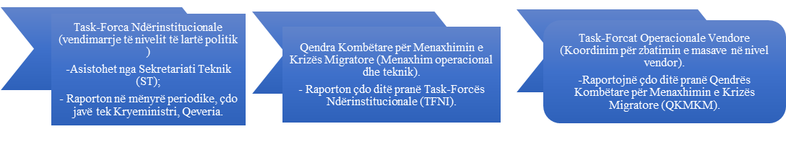

8.4 Monitorimi i treguesve të hershëm, pragjet dhe aktivizimi i skenarëve

Nivelet e Skenarëve | Kush monitoron? | Kush Vlerëson? | Kush ndërmerr veprime të menjëhershme? | Kush raporton për arritjen e nivelit të skenarit? | Kush aktivizon mekanizmin? |  | Kush ekzekuton veprimet pas aktivizimit të mekanizmit? | Kush raporton mbi rezultatet?
Jeshil (Normal) | Sektori i Analizës së Riskut dhe Statistikave (DKM) | Drejtori i Departamentit për Kufirin dhe Migracionin | – (Pa veprime shtesë, vetëm monitorim) | Drejtori i Departamentit për Kufirin dhe Migracionin | – (Asnjë mekanizëm nuk është aktivizuar) | – (Asnjë mekanizëm nuk është aktivizuar) |  | – (Nuk ka raportim formal të rezultateve; vazhdon monitorimi i rregullt)
I Verdhë (Masa Parandaluese dhe Kontrolluese) | Sektori i Analizës së Riskut dhe Statistikave (DKM) | Drejtori i Përgjithshëm i Policisë së Shtetit | Departamenti i Kufirit dhe Migracionit/  Struktura përgjegjëse për migracionin dhe azilin në Ministrinë e Punëve të Brendshme | Drejtori i Përgjithshëm i Policisë së Shtetit | Nivel i lartë udhëheqës i Policisë së Shtetit/Ministrisë së Punëve të Brendshme | Departamenti i Kufirit dhe Migracionit/Struktura përgjegjëse për migracionin dhe azilin në Ministrinë e Punëve të Brendshme |  | Drejtori i Përgjithshëm i Policisë së Shtetit
Portokalli (Përshkallëzim, Përgjigje Operacionale e Koordinuar) | Sektori i Analizës së Riskut dhe Statistikave (DKM)/monitoron dhe raporton çdo ditë te drejtori i DKM-së | Drejtori i Përgjithshëm i Policisë së Shtetit | Departamenti për Kufirin dhe Migracionin, Policia e Shtetit/  Ministria e Shëndetësisë dhe Mirëqenies Sociale/Ministria e Mbrojtjes  Ministritë e tjera përkatëse | Drejtori i Përgjithshëm i Policisë së Shtetit | Ministria e Punëve të Brendshme | Task-Forca Ndërinstitucionale  Task-Forcat Operacionale Vendore  Qendra Kombëtare e Menaxhimit të Krizave Migratore |  | Task-Forca Operacionale Vendore →Task- Forca Ndërinstitucionale→QKMKM
I Kuq (Krizë e Plotë, Sistemi nën Presion të Rëndë) | Departamenti për Kufirin dhe migracionin | QKMKM | Të gjitha strukturat operacionale në terren koordinohen nga Task-Forca Operacionale Vendore | QKMKM | Task-Forca Ndërinstitucionale | Të gjitha institucionet përgjegjëse sipas Planit të Kontigjencës+ masat shtesë të ndërmarra nga Task-Forca |  | Task-Forca Operacionale Vendore & Qendra Kombëtare për Menaxhimin e Krizave Migratore (QKMKM) → Sekretariati i Task-Forcës Ndërinstitucionale

SEKSIONI 9. Plani i përgjigjes
Plani operacional përbëhet nga katër momente të integruara të proceseve të punës (workflow), si më poshtë:
1. Procesi në pikat e hyrjes;
2. Procesi i përpunimit të mëtejshëm;
3. Procesi brenda vendit, si dhe
4. Procesi në pikat e daljes.
Të gjitha proceset e sipërpërmendura do të shoqërohen në vijim nga një përshkrim i përgjithshëm i aktiviteteve kryesore të përgatitjes dhe përgjigjes, duke ofruar në këtë mënyrë kuadrin e përgjithshëm për planin e emergjencës.
Procesi i përgjithshëm i punës/Work-Flow 1: Pikat e Kalimit Kufitar
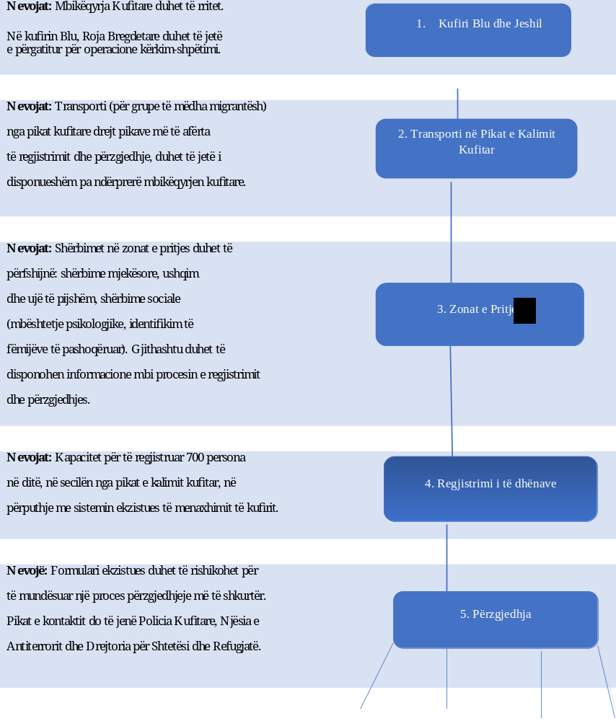
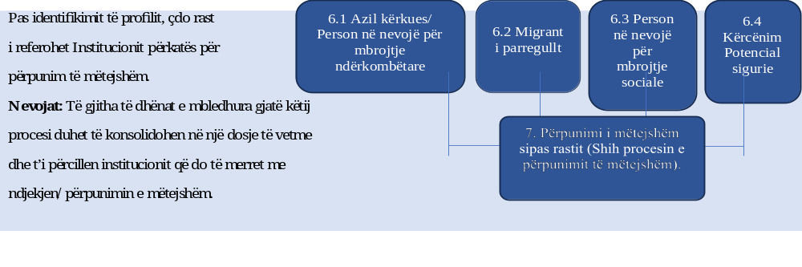

Procesi i përgjithshëm i punës/Work-Flow 2: Përpunimi i mëtejshëm – Qendra e tranzitit/Qendra “One Stop”
Në këtë seksion do të përshkruhen proceset e zakonshme që lidhen me tri aspekte të tjera të punës, duke paraqitur zgjidhjet afatgjata që duhet të vihen në dispozicion të të gjithë migrantëve dhe azil kërkuesve, duke nënkuptuar njëkohësisht si hapësirën dhe procedurën (ofrimin e shërbimeve për mbrojtjen e fëmijës).
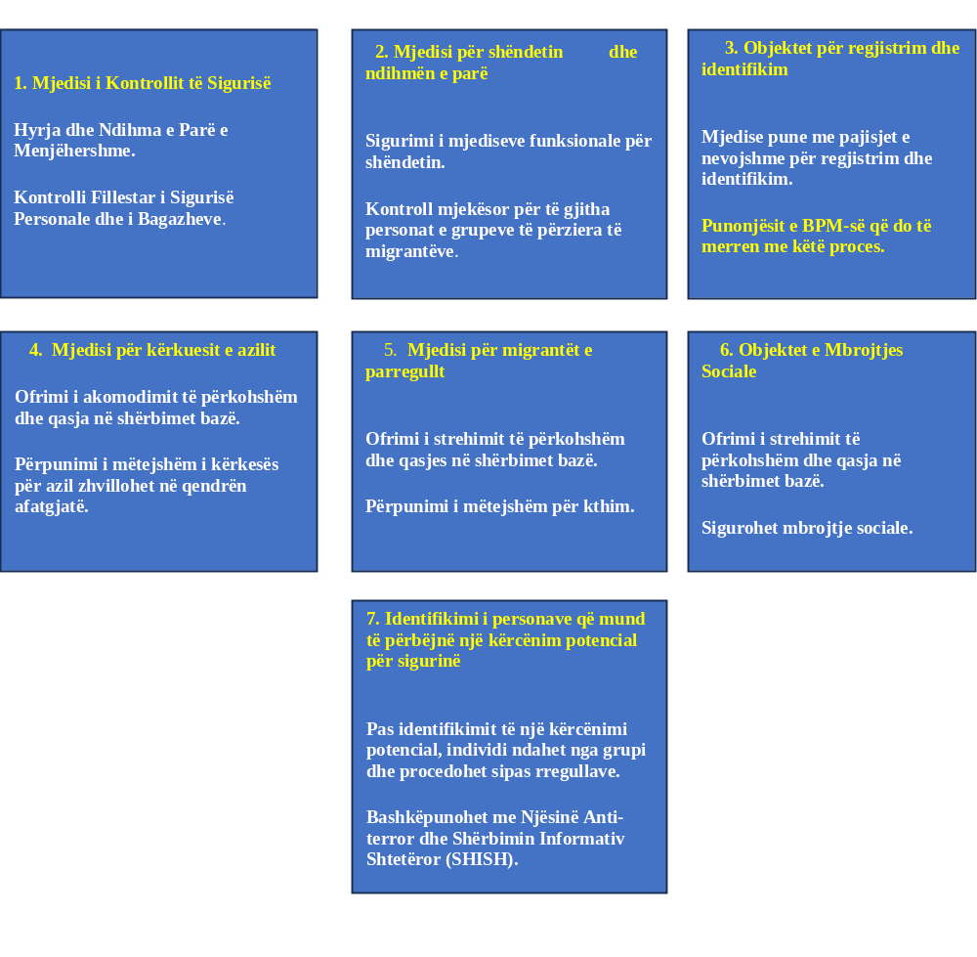
Procesi i përgjithshëm i punës/Work-Flow 3: Brenda vendit
Zbatimi i këtij procesi pune është i rëndësishëm për të reduktuar risqet nga lëvizjet kriminale brenda vendit. Mungesa e një sistemi të transportit publik brenda vendit i lë migrantët dhe azil kërkuesit me vetëm dy mundësi: ecjen në këmbë ose përdorimin e transportit publik, duke i bërë ata më të cenueshëm ndaj trafikimit të qenieve njerëzore.

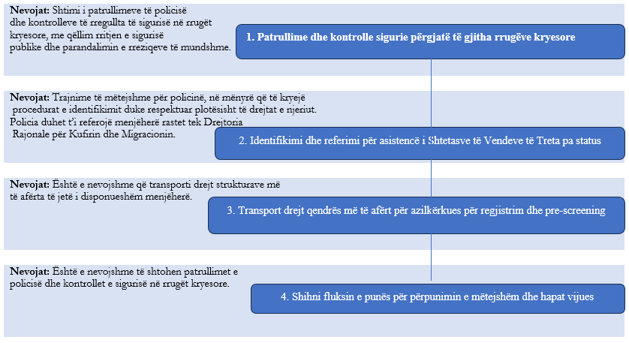

Procesi i përgjithshëm i punës/Work-Flow 4: Pikat e Daljes
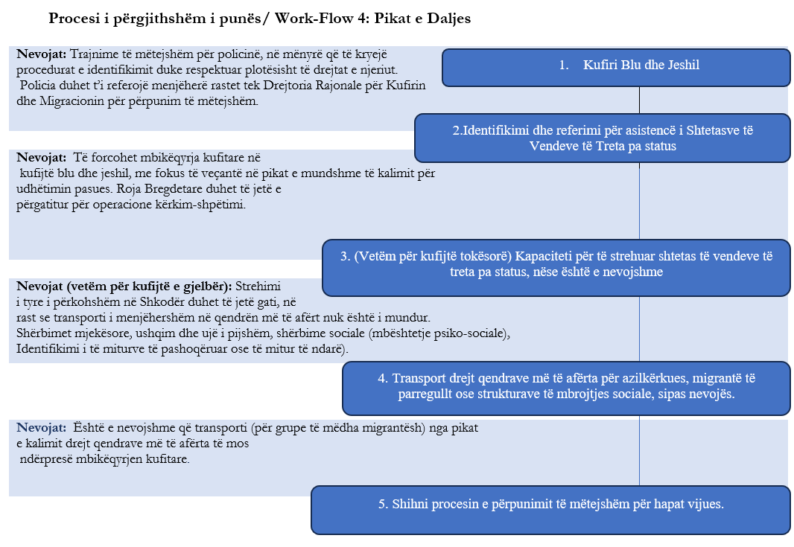

SEKSIONI 10. Plani operacional
Plani i kontigjencës është i strukturuar sipas skenarëve të paracaktuar, të cilët pasqyrojnë nivele të ndryshme të intensitetit dhe kompleksitetit në menaxhimin e flukseve migratore. Për secilin skenar, janë përcaktuar qartë veprimet që duhet të ndërmerren, institucionet përgjegjëse për zbatim, si dhe burimet njerëzore, teknike dhe financiare të nevojshme, shoqëruar me afatet përkatëse të zbatimit. Kjo qasje e bazuar në skenarë siguron një reagim të përshkallëzuar, koordinim ndërinstitucional dhe përdorim efikas të kapaciteteve ekzistuese, duke mundësuar njëkohësisht aktivizimin në kohë të burimeve shtesë për t’iu përgjigjur në mënyrë efektive çdo eskalimi nga një skenar në tjetrin.

Plani Operacional- Skenari Jeshil
Sektori | Veprimet | Institucioni përgjegjës | Burimet  (njerëzore dhe teknike) | Afati i zbatimit
Menaxhimi i Kufirit (tokësor dhe detar) | Kontrolli kufitar kryhet mbi bazën e analizës së riskut sipas planifikimit standard operativ | DKM | Personel ekzistues i DKM, mjete të analizës së rrezikut | Vazhdimisht
 | Sigurimi i trajnimeve të vazhdueshëme për 613 punonjës policie të DKM mbi procedurat e regjistrimit dhe verifikimit kufitar | PSH | Qendra trajnimi, trajnerë, materiale | Brenda 6 muajve nga miratimi i PK-së
 | Kryerja e identifikimit dhe verifikimit të përkthyesve të licencuar dhe krijimi i një regjistri mbështetës gjatë procedurave të regjistrimit dhe kontrollit kufitar | MPB,MD | Regjistër përkthyesish, mjete verifikimi | Brenda 6 muajve nga miratimi i PK-së
Mirëqenia sociale | Trajnime të vazhdueshme për punonjësit socialë, punonjësit e mbrojtjes së fëmijëve dhe personelin mjekësor në nivel rajonal dhe lokal për trajtimin e migrantëve, identifikimin, referimin dhe mbështetjen e personave vulnerabël (fëmijët e huaj të pashoqëruar dhe të ndarë, viktimat e mundshme të trafikimit) | MSHMS Bashkitë, ASHMDF, SHSSH, OJF | Trajnerë, module trajnimi, ambiente trajnimi | Brenda 6 muajve nga miratimi i PK-së
Procedurat dhe azili | Monitorimi i shqyrtimit të kërkesave për azil (aplikime, intervista, vendime) dhe vlerësimi i kapaciteteve vendimmarrëse duke përdorur procedurat e mbrojtjes së përkohshme, si pikë reference | MPB | Mjete monitorimi, personel | Brenda 3 muajve nga miratimi i PK-së
 | Identifikimi i personelit (në MB dhe ministri të tjera) të trajnuar në procedurat e azilit | MPB | Bazë të dhënash për personelin | Brenda 3 muajve nga miratimi i PK-së
 | Identifikimi dhe krijimi i një baze të dhënash të ekspertëve të pavarur për çështjet e azilit | MPB | Bazë të dhënash për ekspertët | Brenda 3 muajve nga miratimi i PK-së
 | Organizimi i trajnimeve dhe praktikave profesionale për stafin e përfshirë në procedurat e azilit, (me personel të angazhuar me Urdhër Ministri) | MPB | Trajnerë, ambiente, materialet/programet e trajnimit | Brenda 6 muajve nga miratimi i PK-së
 | Identifikimi i përkthyesve të gjuhëve të rralla, krijimi i një baze të dhënash dhe ofrimi i trajnimeve të specializuara për përkthyesit e angazhuar nga OJQ-të mbi procedurat e azilit | MPB | Bazë të dhënash për përkthyesit, materialet/programet e trajnimit | Brenda 6 muajve nga miratimi i PK-së
 | Përdorimi online i përkthyesve për intervistat e azilit (në koordinim me MARRI), krijimi i hapësirave të dedikuara për intervista, integrimi i rrjetit rajonal të përkthyesve | MPB | Platformë për përkthim online, hapësira të dedikuara për intervista | Brenda 6 muajve nga miratimi i PK-së
 | Trajnimi i stafit të QPA për menaxhimin e rasteve, identifikimin e vulnerabilitetit, trajtimin e aplikimeve dhe regjistrimin | MPB, QPA | Trajnerë, udhëzues, ushtrime simulimi | Brenda 6 muajve nga miratimi i PK-së
 | Planifikimi për burime njerëzore të specializuara shtesë në QPA | QPA | Mjete planifikimi për BNJ, burime rekrutimi | Brenda 6 muajve nga miratimi i PK-së
Informacioni | Shkëmbim periodik informacioni ndërmjet Këshillit të Ministrave dhe MB | MPB | Platformë shkëmbimi informacioni | Çdo muaj
Siguria | Monitorimi dhe vlerësimi i sigurisë dhe rendit publik në pikat kryesore hyrëse | DKM | Ekipe të monitorimit të sigurisë | Vazhdimisht
Shëndetësia | Trajnimi i stafeve të institucioneve shëndetësore për njohjen e faktorëve socialë, gjuhësorë dhe kulturorë që ndikojnë në aksesin dhe përvojën e migrantëve me shërbimet shëndetësore | MSHMS | Trajnerë, ambiente, udhëzues trajnimi | Brenda 6 muajve nga miratimi i PK-së
 | Ofrimi i shërbimeve shëndetësore për migrantët nga strukturat spitalore vendore të kujdesit shëndetësor pranë pikave të kalimit kufitar, në zbatim të sistemit të referimit | MSHMS | Ekspertë teknikë, grup pune | Brenda 6 muajve nga miratimi i PK-së

Plani Operacional – Skenari i verdhë
Sektori | Veprimet | Institucionet përgjegjëse | Burimet  (njerëzore dhe teknike) | Afati i zbatimit
Menaxhimi i Kufirit (tokësor & detar) | Shtimi i pikave të punës në kufi për të mbështetur procesin e përzgjedhjes (identifikim, regjistrim, kategorizim, referim) | DKM | 20 poste shtesë, ambiente zyre, pajisje IT | 48 orë
 | Riorientimi i personelit ekzistues në zonat prioritare | PSH, DKM | Personel ekzistues i DKM i rishpërndarë në zonat me nevojë të lartë | 48 orë
 | Trajnimeve të specializuara për verifikimin, personelit të menaxhimit kufitar | DKM, Instituti i Policisë Shkencore, Drejtoria e IT | 25 punonjës të trajnuar/vit; ambiente trajnimi; pajisje IT | 72 orë
 | Aktivizimi i përkthyesve në pikat e nxehta | MPB, OJQ | 13 përkthyes nga baza e të dhënave; pajisje interpretimi | 48 orë
Transporti | Sigurimi i mjeteve shtesë tokësore dhe detare për transport | DKM | 15 mjete tokësore, 5 mjete lundruese, karburant, drejtues mjetesh | 72 orë
Ushqimi dhe higjiena | Sigurimi i rezervave ushqimore dhe furnizimeve higjieno-sanitare në qendrat e përkohshme të pritjes | PSH, OJQ | Pako ushqimi dhe higjieno-sanitare për 7 ditë/person | 24 orë
Mirëqenia Sociale | Vendosja e punonjësve social dhe psikologëve të strukturave vendore në gatishmëri për angazhim të menjëhershëm | MSHMS, Bashkitë, ASHMDF, SHSSH | 12 punonjës social, 6 psikolog, paketa mbështetjeje të lëvizshme/mobile | 72 orë
Akomodimi (qendrat kufitare) | Transferimi i migrantëve nga qendrat e përkohshme kufitare në struktura të tjera | DKM | Mjete transporti, drejtues transporti, staf logjistik | 48 orë
 | Identifikimi dhe përgatitja e infrastrukturës për qendrat emergjente të përkohshme (Gjirokastër, Vlorë, Korçë) | Prefekturat, Bashkitë | 3 objekte me shërbimet infrastrukturore, shtretër, kushte higjieno-sanitare | 5 ditë
Procedurat & Azili | Riorganizimi i stafit të azilit për shpërndarje optimale të ngarkesës së punës | MPB | Zyrtar të azilit të rishpërndarë; objektiv pune 4–6 raste/ditë | 48 orë
 | Trajnimi i stafit të Migracionit & Antitrafikut mbi procedurat e azilit | MPB | 4 punonjës të trajnuar; ambiente & materiale/programe trajnimi | 1 javë
 | Kërkesa për ekspertë të jashtëm nga RMSA (përkthim, regjistrim, infrastrukturë) | MPB | Ekspertë RMSA; pajisje portative regjistrimi | 1 javë
Koordinimi Ndërinstitucional | Zgjerimi i stafit të QPA për mbulimin e shërbimeve në fushat e përkthimit, punës sociale, higjienës, mirëmbajtjes, psikologjisë dhe infermierisë | MPB | 7 punonjës të përkohshëm (përkthyes, 2 punonjës social, higjieno-sanitare mirëmbajtje, psikolog, infermier) | 1 javë
 | Krijimi i Task-Forcës Ndërinstitucionale, Task-Forcës Operacionale Vendore dhe QKMKM | MPB – Drejtoria e Politikave të Migracionit | Ambiente për mbledhje, mjete koordinimi | 24 orë
Informacioni | Njoftime publike mbi situatën migratore në vend | MPB | Zyrtar komunikimi; kanale mediatike | 24 orë
Siguria | Forcimi i sigurisë në qendrat e pritjes dhe QMH | PSH | 100 oficer; pajisje mbrojtëse; mjete transporti | 48 orë
Shëndetësia | Ofrimi i shërbimeve shëndetësore për migrantët nga institucionet shëndetësore në nivel lokal dhe rajonal, pranë qendrave të akomodimit për migrantët e parregullt, në përputhje me sistemin e referimit | MSHMS, Shtete Partner | - | Brenda 72 orëve

Plani Operacional – Skenari Portokalli
Sektori | Veprimet | Institucionet përgjegjëse | Burimet  (njerëzore dhe teknike) | Afati i zbatimit
Koordinimi | Aktivizimi i Task-Forcës Ndërinstitucionale dhe Task-Forcave Operacionale Vendore | Zyra e Kryeministrit | Njerëzore: Anëtarët e Task-Forcës;  Teknike: Ambiente për komunikim dhe mbledhje | 24 orë
 | Aktivizimi i QKMKM | MPB | Njerëzore: Stafi i menaxhimit të krizave;  Teknike: Infrastrukturë e qendrës së komandës | 24 orë
 | Koordinimi me organizatat ndërkombëtare dhe kombëtare | MPB | Njerëzore: Oficerë lidhës;  Teknike: Platforma komunikimi | 24 orë
 | Përshpejtimi i procedurave të prokurimit | MPB, Zyra e Kryeministrit | Njerëzore: Stafi i prokurimit;  Teknike: Sistemet e prokurimit, baza e të dhënave të furnitorëve | 48 orë
Menaxhimi i Kufirit | Shtimi i objekteve dhe 40 pozicioneve vakante pune për regjistrim dhe përzgjedhje në pikat kufitare | MPB, PSH, OJQ | Njerëzore: 40 punonjës shtesë;  Teknike: Ambiente zyre, pajisje IT, sisteme regjistrimi | 48 orë
 | Rishpërndarja/transferimi i personelit nga drejtoritë lokale DKM në pikat kufitare me fluks të lartë | DKM, FRONTEX | Njerëzore: Personel i ri-orientuar/transferuar;  Teknike: Transport dhe pajisje operative | 48 orë
Transporti | Vendosja e 30 mjeteve për transportin e migrantëve nga kufiri në qendrat e pritjes | PSH, MPB, Ministria e Mbrojtjes, FA | Njerëzore: Drejtues mjetesh, staf shoqërues;  Teknike: 30 mjete, GPS, furnizim me karburant | 72 orë
Akomodimi i Përkohshëm | Operimi i 3 qendrave emergjente për pritje (Korçë, Gjirokastër, Vlorë) | Task-Forcat, Organizatat Partner | Njerëzore: Stafi i qendrës, sigurimi, mirëmbajtja;  Teknike: Shtretër, higjienë, furnizim me ushqim, gjeneratorë energjie | 5 ditë
Procedura & Azili | Ri-shpërndarja e burimeve njerëzore për ndjekjen e procedurave të azilit | MPB | Njerëzore: Zyrtar/specialist azili;  Teknike: Sistemet e menaxhimit të rasteve | 48 orë
 | Krijimi i vendeve të përkohshme të punës pranë qendrave kufitare për regjistrimin e azil kërkuesve | MPB | Njerëzore: Stafi i regjistrimit; Të ruhet një raport minimal personeli prej 1 anëtari të stafit për çdo 10–15 azilkërkues.  Të përshtaten nivelet e personelit për të përballuar flukset e shtuara gjatë periudhave me rritje të numrit të mbërritjeve.  Të planifikohet që kohëzgjatja mesatare e procedurave të azilit të variojë nga 1 deri në 3 muaj për rastet standarde, me procedura të përshpejtuara të disponueshme për profile të caktuara, kur kjo është e mundur.  Të rishikohen rregullisht nevojat për personel dhe afatet kohore të procedurave, me qëllim sigurimin e përputhshmërisë me standardet ndërkombëtare dhe reagimit ndaj realiteteve operacionale.  Teknike: Ambient zyre, akomodim, sisteme IT | 72 orë
 | Mobilizimi i ekspertëve të jashtëm & mbështetje nga UNHCR për procedurat e azilit | MPB, UNHCR | Njerëzore: Ekspert ligjor/azili;  Teknike: Pajisje përkthimi, materiale/programe trajnimi | 1 javë
 | Rritja e stafit të QPA me 14 persona dhe riorganizimi i hapësirave për 250–350 azilkërkues | MPB | Njerëzore: 14 staf (përkthyes, punonjës socialë, mjek);  Teknike: Shtretër, higjienë, mobilie | 1 javë
Mirëqenia Sociale | Vendosja e punonjësve social, psikologëve dhe PMF 24/7 në kufi dhe qendrat e pritjes në bashkëpunim dhe koordinim me organizatat ndërkombëtare, kryesisht për rastet e të miturve të pashoqëruar | MSHMS, Bashkitë, OJQ, ASHDMF, SHSSH | Njerëzore: Punonjës social, psikolog, staf për mbrojtjen e fëmijëve;  Teknike: Ambiente zyre, transport | 72 orë
 | Identifikimi dhe referimi i fëmijëve të mitur të pashoqëruar dhe të ndarë/viktimave të trafikut | ASHDMF, DKM, OJQ | Njerëzore: Punonjës për mbrojtjen e fëmijëve;  Teknike: Sistemi referimit, baza e të dhënave (data bazë) për menaxhimi raste | 72 orë
 | Riorganizimi i hapësirave/personelit në Qendrën Kombëtare të Pritjes për Viktimat e Trafikimit | MSHMS | Njerëzore: Punonjës social, psikolog, staf sigurie;  Teknike: Objektet e strehimit, sistemet e sigurisë | 72 orë
Ushqimi & Higjiena | Rritja e rezervave ushqimore/higjieno-sanitare për 375 migrantë në javë | Prefektura, Bashkitë, OJQ | Njerëzore: Staf logjistik/distribuimi;  Teknike: Ambient magazinimi, paketa higjiene | 24 orë
Informacioni | Informimi i institucioneve përgjegjëse mbi situatën | TFNI | Njerëzore: Zyrtar komunikimi;  Teknike: Platforma komunikimi | 24 orë
 | Informimi periodik i publikut | TFNI | Njerëzore: Zyrtar shtypi;  Teknike: Kanale mediatike, ambiente për konferenca | 24 orë
Siguria | Rritja e pranisë policore në qendrat e pritjes | PSH | Njerëzore: Oficerë policie;  Teknike: Mjete, pajisje komunikimi | 48 orë
 | Organizimi i mjeteve policore për siguri gjatë transportit | PSH | Njerëzore: Ekipe shoqëruese;  Teknike: Mjete patrulluese | 48 orë
 | Angazhimi i forcave të armatosura për siguri shtesë | FA | Njerëzore: Personel ushtarak;  Teknike: Pajisje sigurie | 48 orë
Shëndetësia | Vendosja e 9 Ekipeve statike/të lëvizshme mjekësore dhe logjistika përkatëse për mbulimin me shërbim shëndetësor 24/7, në Vlorë, Korçë dhe Gjirokastër | MSHMS, Shtete Partner | Njerëzore: 18 staf mjekësor;  Teknike: paketa mjekësore, ambulanca | 72 orë
 | Angazhimi i epidemiologëve të strukturave vendore të kujdesit shëndetësor pranë pikave kufitare/qendrave pritëse. | MSHMS, Shtete Partnere | Njerëzore: 3 epidemiologë;  Teknike: paketa të testimi | 72 orë

Plani Operacional – Skenari i Kuq
Sektori | Veprimet | Institucionet përgjegjëse | Burimet  (njerëzore dhe teknike) | Afati i zbatimit
Koordinimi i Ndihmës Ndërkombëtare | Task-Forca kërkon dhe koordinon mbështetje teknike, financiare dhe humanitare për të përballuar krizën e migracionit | Qeveria, TFNI | Ekipe koordinimi, kanale komunikimi, zyrtar lidhës | 24 orë
Menaxhimi i Kufirit | Rritje e kontrollit të kufirit me mbështetje të Forcave të Armatosura | PSH, FA, FRONTEX, TFNI | 120 pozicione pune në qendra emergjente (40 Vlorë, 40 Korçë, 40 Gjirokastër), mjete IT, logjistikë; 10 persona nga FA | 24 orë
 | Propozimi i masave ligjore alternative bazuar në vlerësimin e situatës për mbikëqyrjen dhe menaxhimin e kufirit (akt normativ/ligjor) | TFNI, TFOV, OJQ, Partnerë Ndërkombëtarë | - | 24 orë
Transporti | Transport emergjent për shpërndarjen e migrantëve nga kufiri në qendrat e pritjes (QPA, QKPVT, QFH) | PSH, FA, Mbështetje EU, Shtete Partner, IOM, UNHCR | 20 furgona ASP, 20 kamionë FA, 10 kamionë të vegjël, 5 furgona, 5 autobusë, 1 helikopter emergjent | 24 orë
Ushqimi & Higjiena | Sigurimi dhe shpërndarja e ushqimeve, veshmbathjeve, produkteve të higjienës dhe shërbimeve sanitare | TFOV, Organizata Partnere | Furnizime për 700 migrantë/në javë (ushqim, paketa higjieno-sanitare, veshmbathje) | 24 orë
Mirëqenia Sociale | Personel shtesë i specializuar për grupet e cenueshme (fëmijët e huaj të pashoqëruar dhe të ndarë, viktimat e mundshme të trafikimit) | MSHMS,SHSSH, ASHMDF, Bashkitë, Organizata Partner | 18 punonjës social, 12 psikolog | Menjëherë
Akomodimi | Hapja e qendrave emergjente për pritjen e 700 migrantëve/në javë | TFNI, TFOV, Organizata Ndërkombëtare, OJQ | 3 qendra emergjente me shërbime bazë, shtretër, higjieno-sanitare | Menjëherë
Informacioni | Task-Forca Ndërinstitucional nëpërmjet QKMK funksionon 24/7 për komunikim me aktorët institucional dhe publikun | TFNI | Infrastrukturë komunikimi, staf i dedikuar | 24 orë
Siguria | Siguria në qendrat e pritjes (ekzistuese dhe emergjente) | PSH, FA | Personel i FA 60,  45 oficerë të PSH, pajisje mbrojtëse, transport | 24 orë
Shëndetësia | Ofrimi i shërbimeve mjekësore dhe të shëndetit publik për 700 migrantë/në javë | MSHMS, QKU, Shërbimi Parësor Shëndetësor, OSHKSH, ISHP, QKUM, FSDKSH, OBSH, WHO, EU, Shtete Partnere | 12 ekipe mjekësore (2 mjekë + 2 infermierë secili = 36 staf), 6 epidemiologë, 3 ambulanca, 3 dhoma klinike, medikamente, pajisje mjekësore | 24 orë
Azili | Mbështetje e sistemit të azilit me përkthyes, përfaqësues ligjor, psikolog, mediator kulturor dhe logjistik IT | MPB, QPA, UNHCR, RMSA | Burime njerëzore dhe pajisje kompjuterike | 24 orë
 | Procedura të përshpejtuara të azilit | MPB, QPA, UNHCR, RMSA | Staf i dedikuar, mjete për lehtësimin/thjeshtimin e punës | 24 orë
 | Procedurat e Mbrojtjes së Përkohshme Masive | MPB, QPA, UNHCR, RMSA | Kuadër ligjor, ekipe operacionale | 24 orë

SEKSIONI 11. Procesi i rishikimit
Drejtoria përgjegjëse për Migracionin dhe Azilin në Ministrinë e Punëve të Brendshme, mbledh dhe përpunon të dhëna mbi zbatimin e planit çdo 6 muaj, si dhe është përgjegjëse për të filluar procesin e rishikimit të Planit.
Procesi i vlerësimit dhe rishikimit të Planit Kombëtar të Kontigjencës për Flukset e Përziera Migratore, nis pas miratimit të një Urdhri të Kryeministrit. Ky proces drejtohet nga Ministria e Punëve të Brendshme, e cila ka rolin koordinues ndërinstitucional për këtë fushë.
Rishikimi i parë i planit është parashikuar të realizohet në katërmujorin e fundit të vitit 2028, përveç rasteve kur një ndryshim i madh në kontekstin kombëtar apo ndërkombëtar (si rritje e ndjeshme e flukseve migratore, ndryshime ligjore apo strukturore) kërkon një rivlerësim të menjëhershëm.
Procesi fillon me krijimin e një Grupi Ndër Institucional Teknik, të përbërë nga përfaqësues të institucioneve kryesore përgjegjëse.
Në vijim, GNIT realizon një analizë të boshllëqeve dhe një rivlerësim të rreziqeve, për të siguruar që skenarët dhe masat të jenë ende të zbatueshme.
Në bazë të këtyre gjetjeve, hartohet një version i rishikuar i planit, i cili më pas konsultohet me të gjitha institucionet përkatëse dhe, pas miratimit ndërinstitucional, i paraqitet për miratim Këshillit të Ministrave.
Rishikimi i Planit Kombëtar të Kontigjencës për Flukset e Përziera Migratore është një proces periodik, çdo tre vjet, që realizohet sipas procedurës administrative të parashikuar në këtë seksion.
SEKSIONI 12. Reagimi Ndërinstitucional dhe Masat e Menaxhimit për Flukset Migratore
Përballja me flukset emergjente migratore kërkon një qasje të koordinuar dhe të strukturuar ndërinstitucionale, të mbështetur në një plan të qartë kontigjence. Plani synon të garantojë një reagim të shpejtë, efektiv dhe human, duke respektuar të gjitha standardet ndërkombëtare për të drejtat e njeriut dhe duke ruajtur sigurinë kombëtare.
Në këtë kontekst, plani mbështetet në tri shtylla kryesore të organizimit dhe reagimit: koordinimi ndërinstitucional, menaxhimi i pikave të hyrjes/daljes, si dhe strehimi emergjent.
Lista e Kontakteve Ndërinstitucionale (aneksi I)
Reagimi i koordinuar është jetik për menaxhimin efikas të çdo situate që lidhet me flukset migratore. Për këtë arsye, është hartuar një listë e detajuar e kontakteve ndërinstitucionale që përfshin përfaqësues të strukturave të ndryshme shtetërore dhe partnere. Kjo strukturë e komunikimit mundëson veprim të përbashkët dhe shmangie të vonesave në reagim.
Pikat e Hyrjes dhe Daljes (aneksi II)
Një komponent tjetër thelbësor është identifikimi dhe menaxhimi i pikave të hyrjes dhe daljes në kufijtë shtetërorë të Republikës së Shqipërisë. Në aneksin II janë përfshirë të gjitha pikat zyrtare kufitare, përfshirë pikat e reja që do të hapen.
Plani për Qendrat e Akomodimit Emergjent (aneksi III)
Në rast të flukseve të mëdha migratore, është parashikuar ngritja e qendrave të akomodimit emergjent në qarqet kufitare, sipas një plani të detajuar që ndodhet në aneksin III. Këto qendra do të jenë të pajisura me:
- Kapacitete për strehim të përkohshëm;
- Shërbime bazë: ushqim, ujë të pijshëm, ndihmë mjekësore, higjienë;
- Strukturë për regjistrimin dhe identifikimin e të ardhurve;
- Prani të oficerëve të mbrojtjes së fëmijëve dhe ndihmës psikologjike për rastet vulnerabël.
Qendrat janë planifikuar në bashkëpunim me autoritetet vendore dhe do të aktivizohen menjëherë pas shpalljes së një situate emergjente.

SEKSIONI 13: Buxhetimi
Ky Seksion paraqet shpërndarjen e kostove indikative dhe burimet financiare për financimin e aktiviteteve të Planit të Veprimit (aneksi IV) në zbatim të Planit të Kontigjencës për flukset e përziera migratore, për vitet 2026–2028. Procesi i kostimit është realizuar duke marr në konsideratë skenarët apo modelin e përshkallëzimit të flukseve migratore. Numri i skenarëve është katër dhe secili nga skenarët qëndron më vete. Vlerësimi i kostove është kryer në përputhje me metodologjitë e planifikimit buxhetor (aneksi V), pra mbështetet në qëllimet, objektivat, treguesit e performancës dhe burimet e të identifikuara nga ekspertët për secilin aktivitet dhe/ose sektor.
Përllogaritjet e kostove indikative janë kryer duke detajuar zërat e shpenzimeve për secilin aktivitetet, të përshtatur sipas informacioneve të marra nga ekspertët e sektorit, dhe janë harmonizuar me Programin Buxhetor Afatmesëm (PBA) 2026–2028, për aq sa ka qenë e mundur. Ky proces është zhvilluar në konsultim me anëtaret e grupit të punës, disa nga drejtoritë përkatëse të buxhetit në ministritë e linjës, institucionet e përfshira në zbatimin e planit të kontigjencës, sugjerimet e ekspertëve ndërkombëtar etj.
Planit Kombëtar i Kontigjencës shoqërohet me një kostim analitik, i cili përfshin një klasifikim të shpenzimeve në kategori të qarta si:
- Paga dhe sigurime shoqërore;
- Shpenzime të tjera korrente;
- Investime.
Përllogaritjet janë realizuar sipas viteve financiare, duke paraqitur një shpërndarje të qartë të kostove indikative dhe fondeve që nevojiten për secilin aktivitet. Kostot indikative dhe burimet e financimit duhen lexuar sipas skenarëve.
Skenari i Jeshil ose gjendja normale është situatë plotësisht e qëndrueshme dhe nën kontroll. Kostoja indikative totale për zbatimin e planit të kontigjencës për periudhën 2026–2028 sipas këtij skenari është vlerësuar rreth 195.6 milionë lekë. Fondet që nevojiten për zbatimin e aktiviteteve të planit janë brenda tavaneve buxhetore. Hendek financiar është identifikuar vetëm për vitin 2026 dhe është rreth 3.47 milionë lekë ose 1.8% e kostove indikative të llogaritura për skenarin jeshil për të gjithë periudhën 2026–2028. Ndërsa 10.3% kostove indikative totale janë planifikuar të mbulohen nga organizata partnere dhe/ose organizata ndërkombëtare për periudhën 2026–2028 dhe janë të lidhura kryesisht me ngritjen e kapaciteteve dhe trajnimin.
Skenari i Verdhë ose Paralajmërimi shënon një rritje të lehtë dhe të vazhdueshme të fluksit migrator, duke vendosur sistemin në një nivel më të lartë vigjilence. Kostoja indikative totale për zbatimin e planit të kontigjencës për periudhën 2026–2028 sipas këtij skenari është vlerësuar rreth 529.4 milionë lekë. Nëse ndodh ky skenar lind nevoja për mbulimin e disa kostove që janë identifikuar si hendek financiar dhe lidhen me transportin e migrantëve, rezervat ushqimore dhe paketat hidrosanitare, si dhe transferimin e migrantëve nga qendrat e përkohshme në objektet e tjera. Kostoja indikative totale e mbuluar nga buxheti është rreth 254 milionë lekë për të gjithë periudhën dhe është e shpërndarë pothuajse në të njëjtin nivel për secilin vit buxhetor. Hendeku financiar është 48.3% ose rreth 255.8 milionë lekë për të gjithë periudhën 2026–2028 dhe është pothuajse në të njëjtin nivel për çdo vit buxhetor. Ky fond nevojitet vetëm nëse kalohet në këtë skenar.
Skenari Portokalli ose Emergjenca karakterizohet nga rritja të konsiderueshme e fluksit, ku sistemet ekzistuese fillojnë të ndiejnë presion serioz. Kostoja indikative totale për zbatimin e planit të kontigjencës për periudhën 2026–2028 sipas këtij skenari është vlerësuar rreth 499.5 milionë lekë. Në këtë skenar lind nevoja për mbulimin e disa kostove që janë identifikuar si hendek financiar dhe lidhen me shtimin e faciliteteve dhe posteve të punës, transportin e migrantëve, operimin i 3 qendrave të tjera emergjente etj. Hendeku financiar është rreth 71.% ose rreth 357.5 milionë lekë për të gjithë periudhën 2026–2028. Ky fond nevojitet vetëm nëse kalohet në këtë skenar. 18.8% kostove indikative për këtë skenar janë planifikuar të mbulohen nga organizata partnere dhe/ose organizata ndërkombëtare.

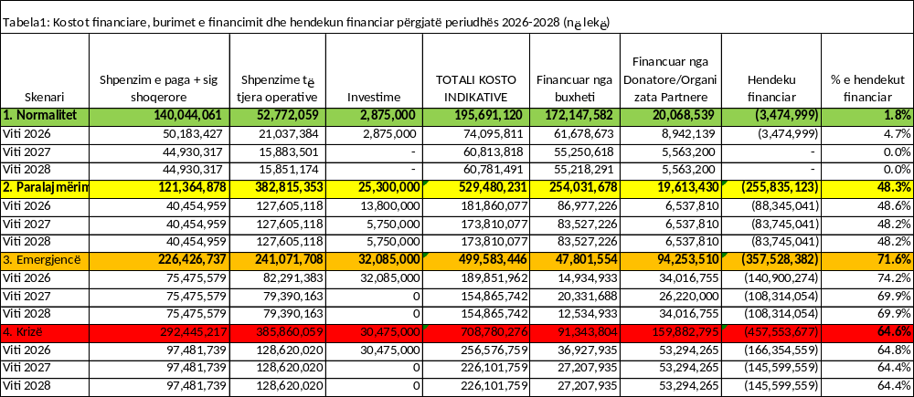

Skenari i Kuq ose Kriza është skenari më kritik, përfaqëson krizë të plotë, flukset migratore janë shumë të larta dhe tejkalojnë kapacitetet shtetërore. Kostoja indikative totale për zbatimin e planit të kontigjencës për periudhën 2026–2028 sipas këtij skenari është vlerësuar rreth 708.7 milionë lekë. Në këtë skenar lind nevoja gjithashtu si në rastin e emergjencës për mbulimin e kostove që janë identifikuar si hendek financiar dhe lidhen me rritjen e kontrollit kufitar, shtimin e facilitetëve dhe posteve të punës, transportin e migrantëve, operimin e qendrave emergjente etj. Kostoja indikative është rreth 230 milionë lekë në vit. Hendeku financiar është rreth 64.6% ose rreth 457.5 milionë lekë për periudhën 2026–2028, dhe ky fond nevojitet vetëm nëse do të ndodh ky skenar. 22.6% kostove indikative për këtë skenar janë planifikuar të mbulohen nga organizata partnere dhe/ose organizata ndërkombëtare.
Në përllogaritjen e kostove janë identifikuar dhe kufizime që kërkojnë rishikim të mëtejshëm dhe të vazhdueshëm, në varësi të skenarëve. Në mënyrë të veçantë duhet të planifikohen alokimet që janë të mbuluara nga burimet ekzistuese. Bazuar në analizën e mësipërme, rishikimi i kostove dhe burimeve të financimit mbetet një proces dinamik që do të varet nga flukset migratore.

ANEKSI I

LISTA E KONTAKTEVE

Nr. | Institucioni | Email | Tel
1. | Ministria e Mbrojtjes: Znj. Edlira Abazi, Drejtor i Drejtorisë së Integrimit, Koordinimit dhe Marrëveshjeve | edlira.abazi@mod.gov.al | 0675077711
2 | Ministria e Infrastrukturës dhe Energjisë:  Z. Muharrem Trupja, Drejtor i Drejtorisë së Sigurisë Detare dhe Administrimit dhe Kontrollit të Flamurit në Drejtorinë e Përgjithshme Detare | muharrem.trupja@dpdetare.gov.al | 0699425435
3. | Ministria e Financave:  Z. Gentian Opre, Drejtor i Drejtorisë së Analizës dhe Programimit Buxhetor | Gentian.opre@financa.gov.al | 0682052619
4. | Ministria e Shëndetësisë dhe Mirëqenies Sociale:  Znj. Jona Dervishaliaj, Drejtor i Përgjithshëm, Drejtoria e Përgjithshme e Zhvillimit të Mbrojtjes Sociale
 |  | jona.dervishaliaj@shendetesia.gov.al | 0697604044
5. | Drejtoria e Përgjithshme e Policisë së Shtetit:  Z. Saimir Muçaj, Drejtori Departamentit për Kufirin dhe Migracionin | saimir.muçaj@asp.gov.al | 0692097205
6. | Agjencia Kombëtare e Mbrojtjes Civile:  Z. Leonard Qyra, Përgjegjës i Sektorit të Paralajmërimit, Mbështetjes Operacionale dhe Humanitare | leonard.qyra@akmc.gov.al | 0682004346
7. | Agjencia Kombëtare e Mbrojtjes Civile:  Znj. Fatjona Xhaferri, Përgjegjëse e Sektorit të Projekteve IPA dhe Programeve të tjera Ndërkombëtare | fatjona.xhaferi@akmc.gov.al | 0694133473
8. | Agjencia Kombëtare e Mbrojtjes Civile:  Z. Sadik Balliu, Specialist në Sektorin e Planifikimit të Mbrojtjes Civile | sadik.balliu@akmc.gov.al | 0694115707
9. | Forcat e Armatosura:  Z. Aleksandër Pando, Drejtor i Shtabit të Përgjithshëm të Forcave të Armatosura | aleksander.pando@aaf.mil.al | 0684029877
10. | Drejtoria e Përgjithshme e Zhvillimit për Migracionin dhe Azilin:  Znj. Ami Çarçani, Drejtor i Përgjithshëm | Ami.Carcani@mb.gov.al | 0696452301

ANEKSI II

PIKAT E HYRJES DHE DALJES NË KUFIJTË E REPUBLIKËS SË SHQIPËRISË

Lloji i pikës kufitare | Pika e kalimit kufitar (PKK) | Shënime/shteti
Aeroporte (PKK ajrore) | Aeroporti i Rinasit | –
 | Aeroporti i Kukësit | –
Portet detare (PKK detare) | Porti i Durrësit | –
 | Porti i Vlorës | –
 | Porti i Sarandës | –
 | Porti i Shëngjinit | –
 | Porti i Himarës | –
 | Porto Romano (transport karburanti) | –
 | Petrolifera | –
 | Limion | –
 | Marina Orikum | –
Liqenet/Ujërat e Brendshëm (PKK liqenore) | Moli i Qytetit, Pogradec | Sezonal, me Maqedoninë e Veriut
Hekurudha (PKK hekurudhore) | Tuz | Pikë e përbashkët me Policinë e Malit të Zi
Kufijtë tokësorë (PKK tokësore) | Me Kosovën: | –
 | Morinë | –
 | Qafë Morinë | –
 | Qafë Prush | –
 | Shishtavec | –
 | Orgjost | –
 | Borje | –
 | Çerem | –
 | Me Malin e Zi: | –
 | Muriqan | –
 | Grabom | –
 | Hekurudha Tuz | –
 | Hani i Hotit | –
 | Bashkim | –
 | Me Maqedoninë e Veriut: | –
 | Qafë Thanë | –
 | Tushemisht | –
 | Gorricë | –
 | Bllatë | –
 | Xhepisht/Trebisht | –
 | Me Greqinë: | –
 | Kakavijë | –
 | Tre Urat | –
 | Sopik | –
 | Kapshticë | –
 | Qafë Botë | –
 | Rips | –
PKK të reja/të planifikuara | Aeroporti i Vlorës | –
 | Pikë e Përbashkët Kufitare Zogaj RSH-Çkla/Skje | Mali i Zi
 | Pikë e Përbashkët Kufitare Shën Nikol

ANEKSI III

PLANI PËR KRIJIMIN E QENDRAVE TË AKOMODIMIT EMERGJENT

NË QARQET KORÇË, VLORË DHE GJIROKASTËR

Qarku Korçë
1. Bashkia Korçë
Njësia Administrative Mollaj, fshati Floq (ish-TAP).

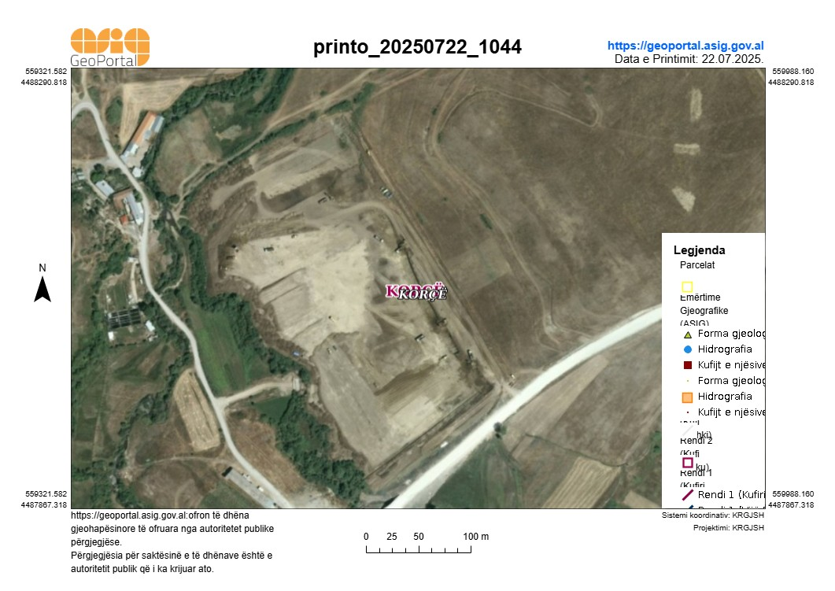

2. Bashkia Pogradec
Zona kadastrale 2420. Pasuritë nr. 77/1, me sip. 5.900 m²; dhe nr. 77/2 me sip. 5.500 m²

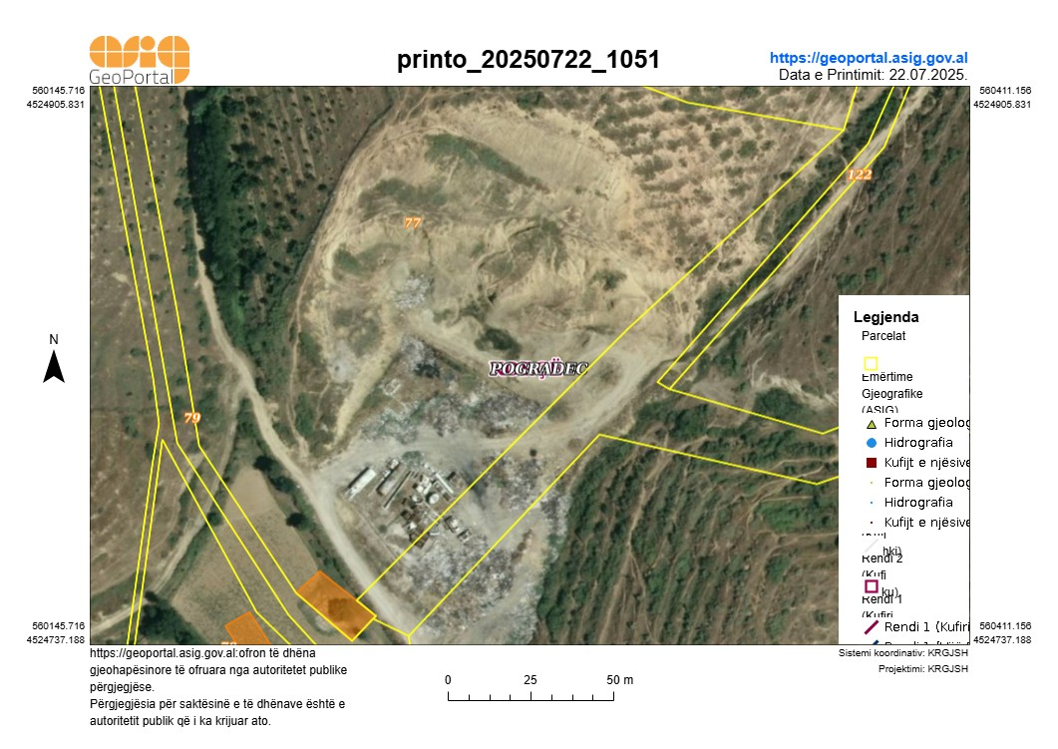

3. Bashkia Devoll
Pasuritë qytet Bilisht ZK. 1187 me nr. 6/74. me sip. 410 m²; nr. 6/75. me sip. 370 m²; nr. 6/76, me sip. 390 m²; nr. 6/79, me sip. 613 m²; nr. 6/83, me sip. 450 m²; nr. 6/84, me sip. 450 m².

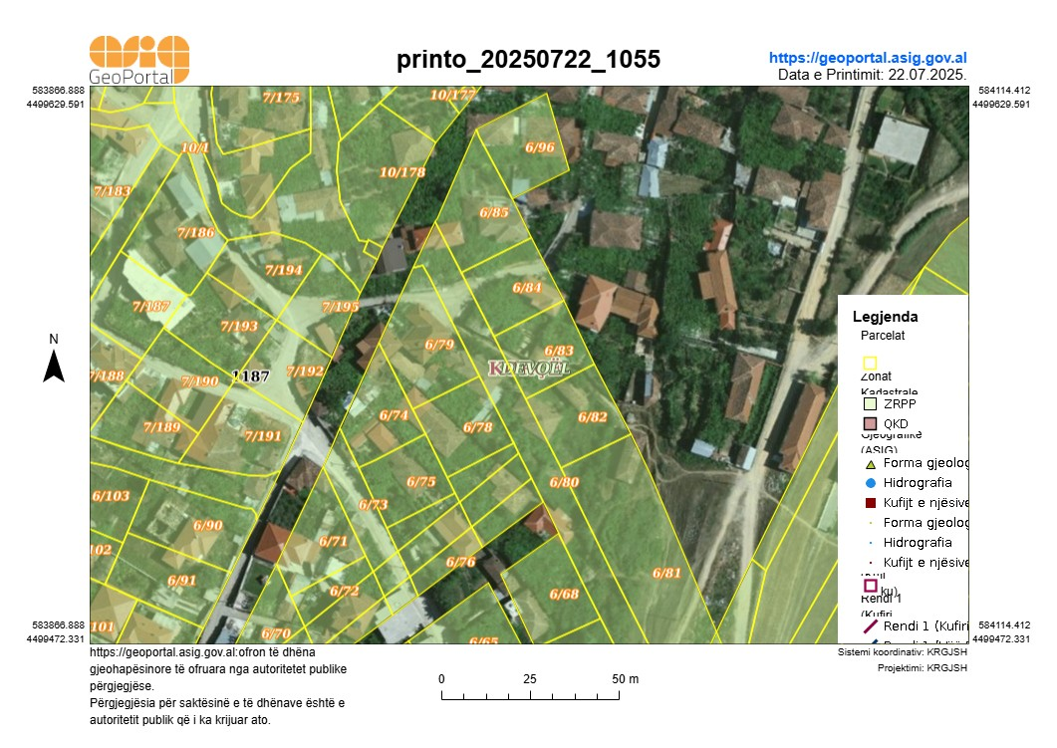

Pasuria Bitinckë ZK 1202, me nr. 783/2 ,me sip. 8858 m².
Total sipërfaqe: 11.511 m², të cilat janë në pronësi të Bashkisë Devoll.

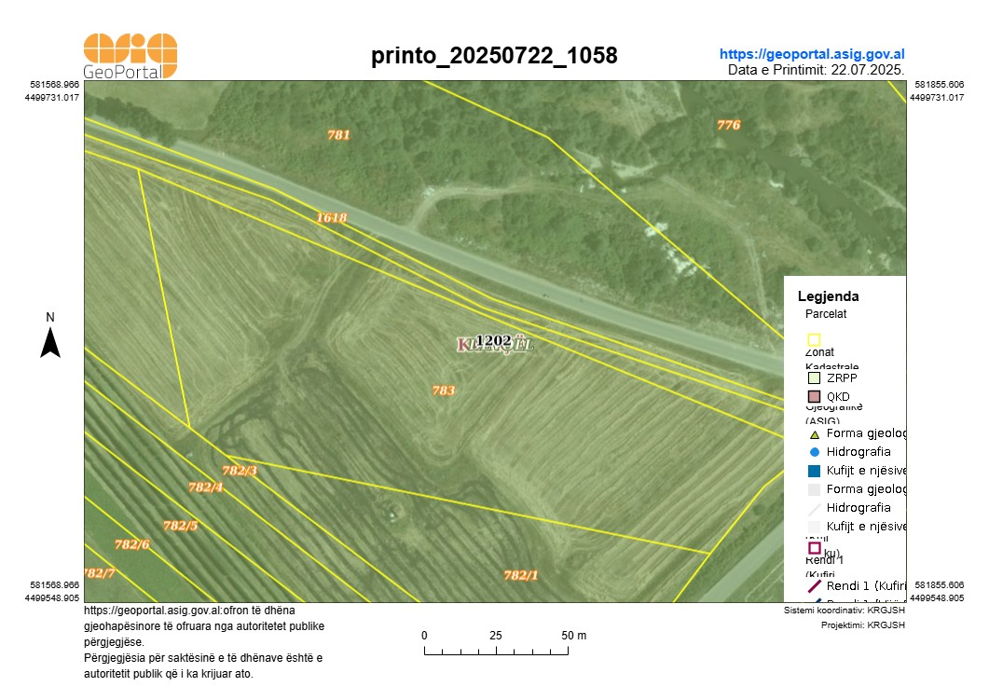

4. Bashkia Kolonjë
Vendi ish-fusha e futbollit Leskovik, mund të shfrytëzohen rreth 5000 m².
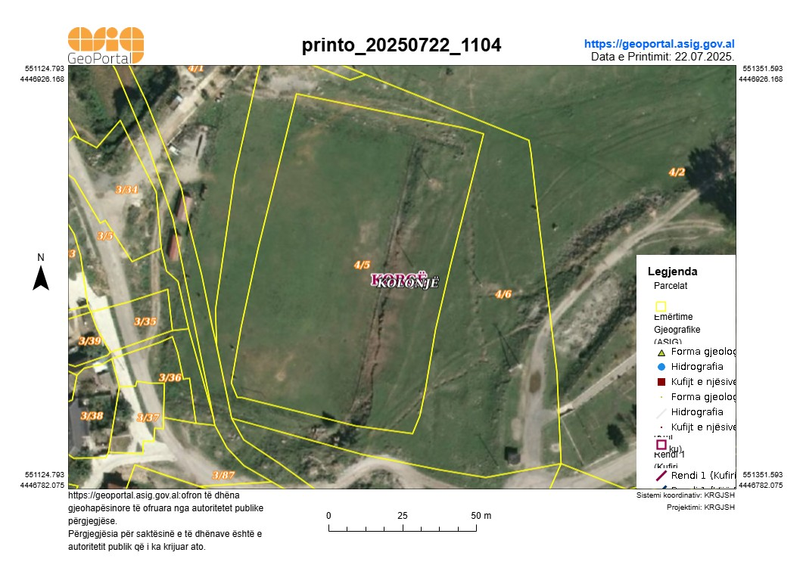

5. Bashkia Maliq
Ish-depot e Rezervave Lozhan.
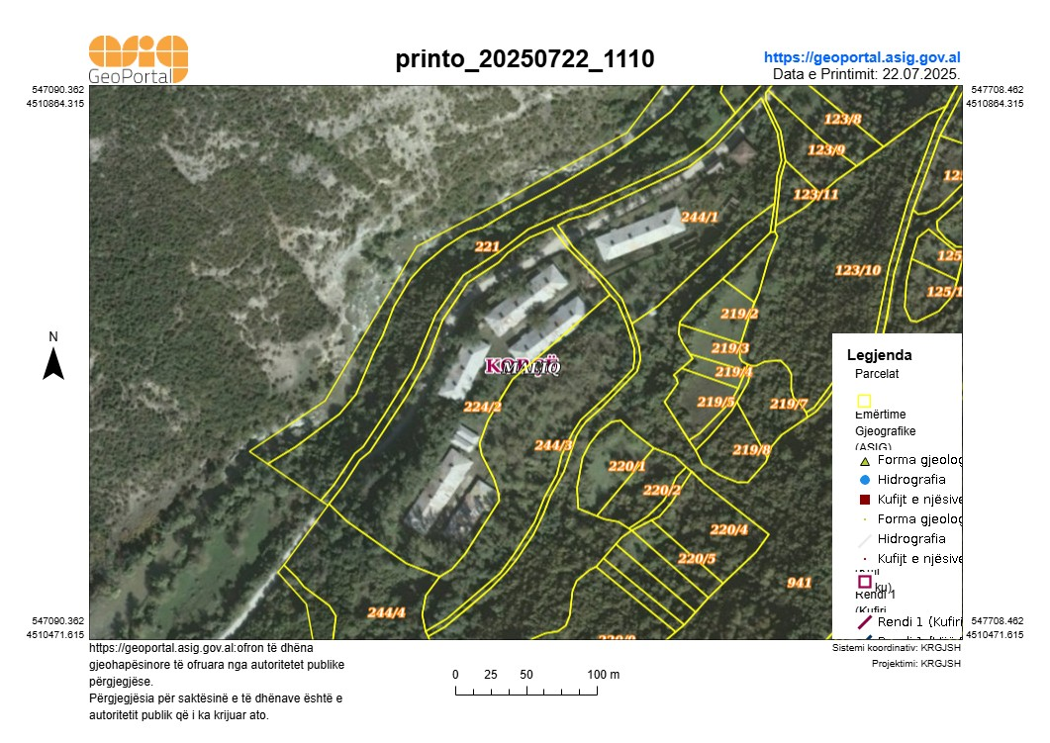

6. Bashkia Pustec
Njësia Zaroshkë (Rallnik) Plepat, sip. 10.000 m^{2.}
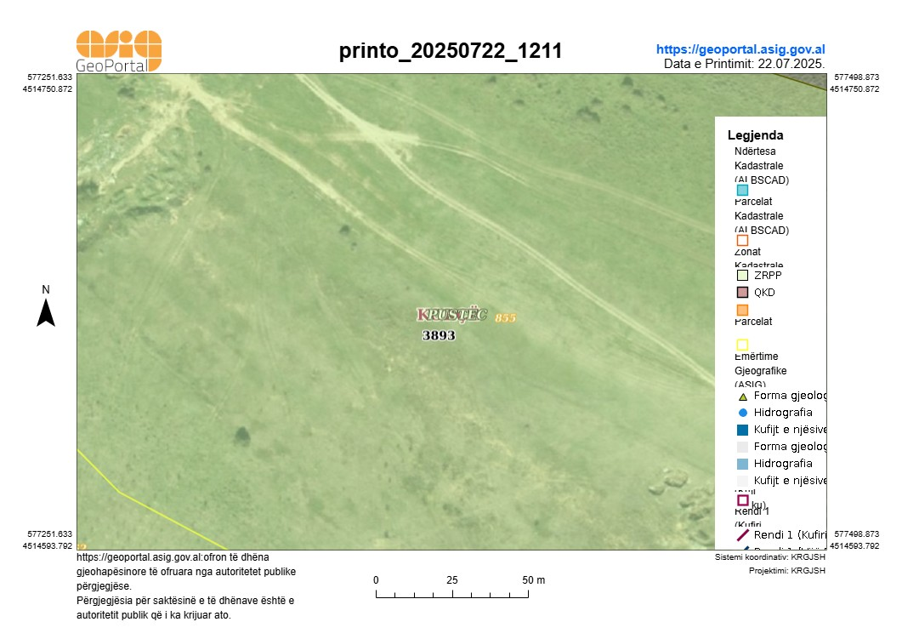
Fusha sportive Pustec, sip. 3.800 m².
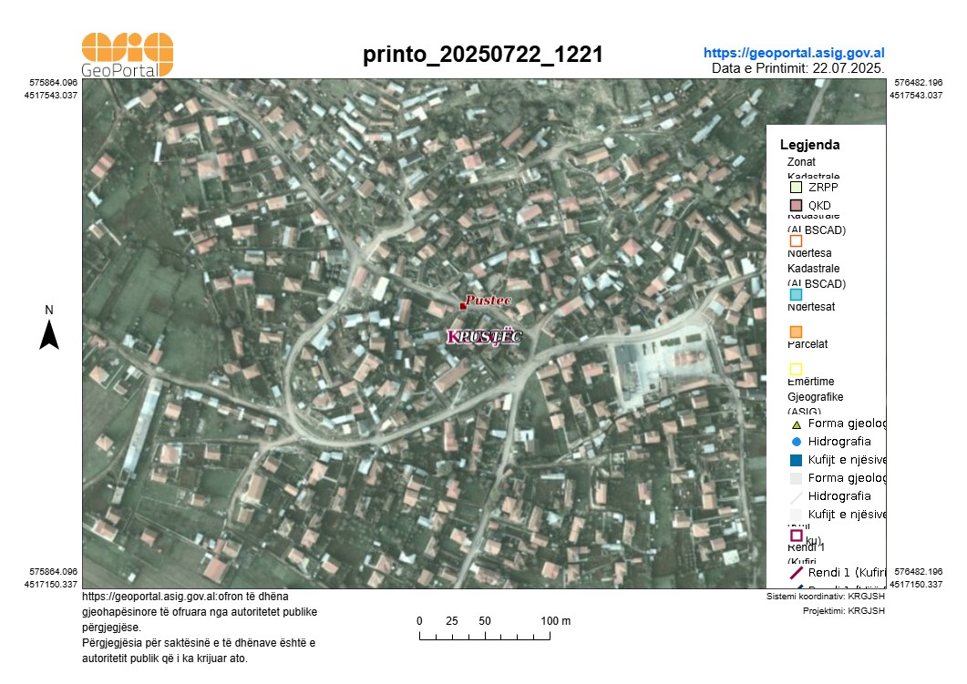
Fusha sportive Goricë e Vogël, sip. 5.300 m².
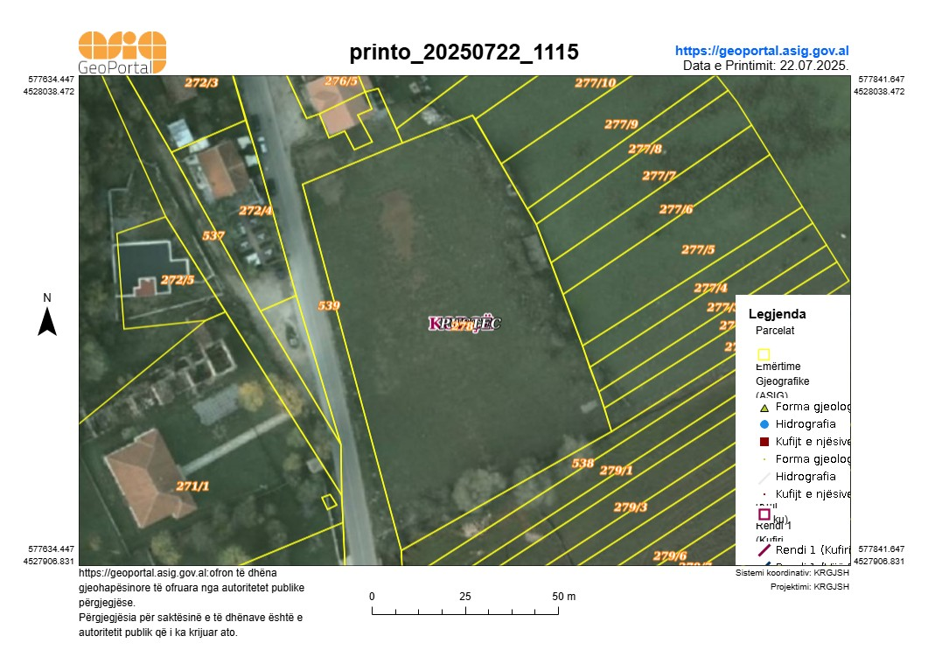

Qarku Gjirokastër
Në qarkun e Gjirokastrës, po shqyrtohet krijimi i qendrave të përkohshme të pritjes emergjente në disa njësitë administrative, me qëllim sigurimin e akomodimit të shpejtë të migrantëve në rast nevoje. Strukturat e ish-Rezervave Shtetërore, të vendosura në të gjithë qarkun dhe historikisht të përdorura me efikasitet gjatë krizës së vitit 1999 për pritjen e bashkëkombësve nga Kosova, mund të rikonfigurohen për akomodim të përkohshëm, në varësi të vlerësimeve teknike të gjendjes së tyre aktuale.
Në Bashkinë Memaliaj, është identifikuar një vend i përshtatshëm pranë Stadiumit “Karafil Çaushi”, për vendosjen e strukturave të përkohshme të akomodimit. Në Bashkinë Përmet, si Spitali i Përmetit ashtu edhe konviktet e qytetit mund të përdoren si objekte të përkohshme të akomodimit, duke ofruar një kapacitet prej 102 shtretërish. Këto masa synojnë të shfrytëzojnë infrastrukturën ekzistuese në mënyrë efikase, duke siguruar gatishmëri për situata emergjente.
Qarku Vlorë
1. Bashkia Vlorë
Aktualisht, Bashkia Vlorë disponon një sërë hapësirash të përshtatshme për akomodim emergjent, përkatësisht:
- Konvikti i “Qytezës Studenti”;
- Konvikti i Shkollës “Industriale”.
Gjithashtu, për situata të krizës, mund të përshtaten:
- Pallati i Sportit “Flamurtari”;
- Shkolla e Marinës;
- Zyrat e Njësisë Administrative Novoselë.
Kapaciteti akomodues i secilës prej hapësirave të mësipërme arrin deri në 300 persona.
2. Bashkia Selenicë
Vendndodhja: Fshati Peshkopi;
Tipi i hapësirës: Truall i lirë;
Koordinata: 40°28’17”N, 19°35’12”E;
Sipërfaqe: 4.409 m²;
Kapaciteti: 250 persona.
3. Bashkia Delvinë
- Stadiumi i futbollit të qytetit Delvinë.
4. Bashkia Himarë
Hapësira e evidentuar aktualisht: Stadiumi në qendër të Himarës.
Ambiente të shkollave publike në zonën e bashkisë.
Njëkohësisht në proces vlerësimi për shtim të hapësirave alternative.
5. Bashkia Konispol
- Shkolla e Konispolit – kapacitet rreth 150 persona
- Shkolla e Xarrës – kapacitet rreth 100 persona
- Shkolla e Mursisë – kapacitet rreth 100 persona
- Qendra Komunitare Mursi – kapacitet rreth 60 persona

Note: 1. All highlighted cells will be blocked/protected. Only white cells should be left for direct input.
 | Paga dhe shtesa (llog. ekonomike 600) |  |  |  | Llog. ekonomike 601
Legjenda | Salary category/  Kategori pagash | Monthly Salary/Paga mesatare mujore bruto me gjithë sigurimet shoqërore | Allocations/  Shtesa page (politika të reja) mesatarisht për muaj |  | Sigurime shoqërore dhe shëndetësore të punëdhënësit
Paga mesatare (formule) | C1 | 151,800 | 978 |  | 17%
Kategori page | C2 | 231,300 | 1,500
Kategori page | C3 | 178,300 | 1,200
Kategori page | C4 | 135,900 | 850
Kategori page | C5 | 114,700 | 720
Kategori page | C6 | 98,800 | 620
 | Evente (takime pune, ceremoni, trajnime etj) (llog ekonomike 602)
 | Shpenzime udhëtimi për person | Dieta ditore për çdo person | Akomodim për çdo person | Qira ditore ambientesh | Qira ditore ambientesh (institucionesh)
 | 2,000 | 1,500 | 5,000 | 50,000 | -
 | Udhëtime jashtë vendit (llog. ekonomike 602)
 | Bileta udhëtimi (çmim mesatar për person) | Dieta ditore që përfshin ushqim, akomodim etj.
 | 60,000 | 5,000
 | Shpenzime Ekspertesh (llog. ekonomike 602) |  |  | Shpenzime ekspertësh (llog. ekonomike 602)
 | Të huaj | Lokale |  | Trajnime ASPA I mesëm
 | 90,000 | 25,000 |  |  | 9000
 | Zëra investimesh (llog. ekonomike 230, 231)
 | Pajisje elektronike, çmim për njësi | Pajisje zyre, çmim për njësi | Automjete, çmim për njësi
 | 150,000 | 25,000 | 1,500,000
 | Të tjera (llog. 602) | Të tjera (llog. 230, 231)
 | Kontigjenca korrente | Kontigjenca kapitale
 | 20% | 15%

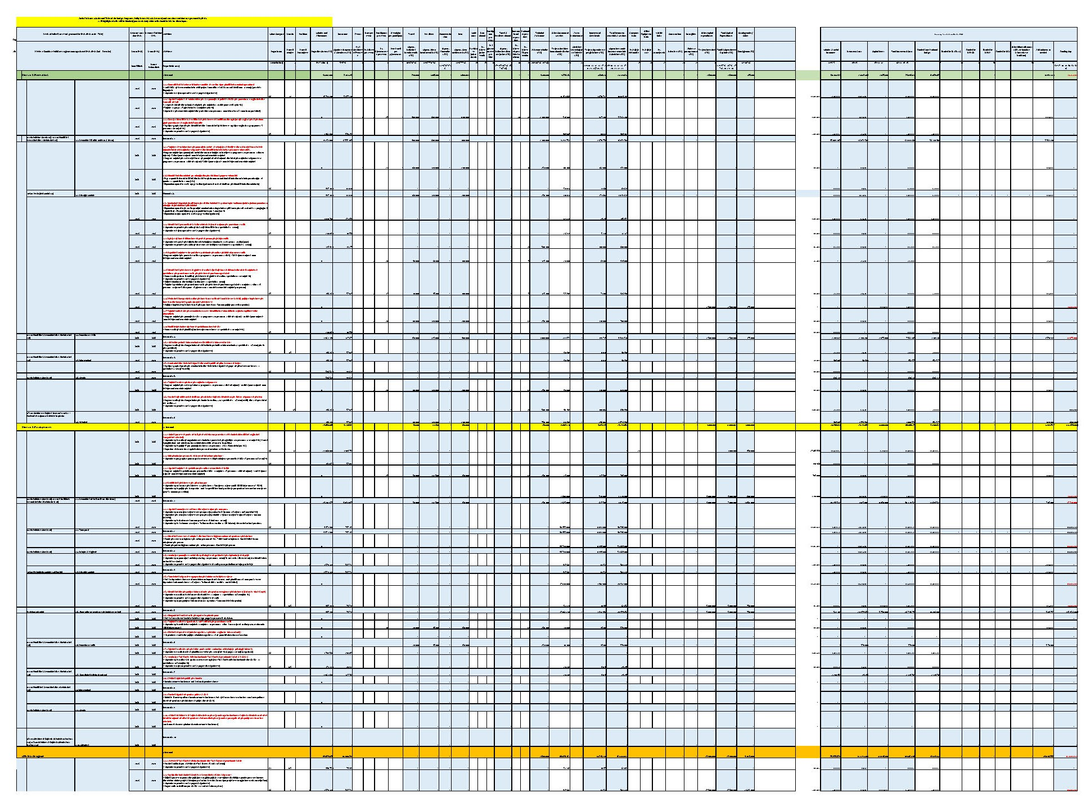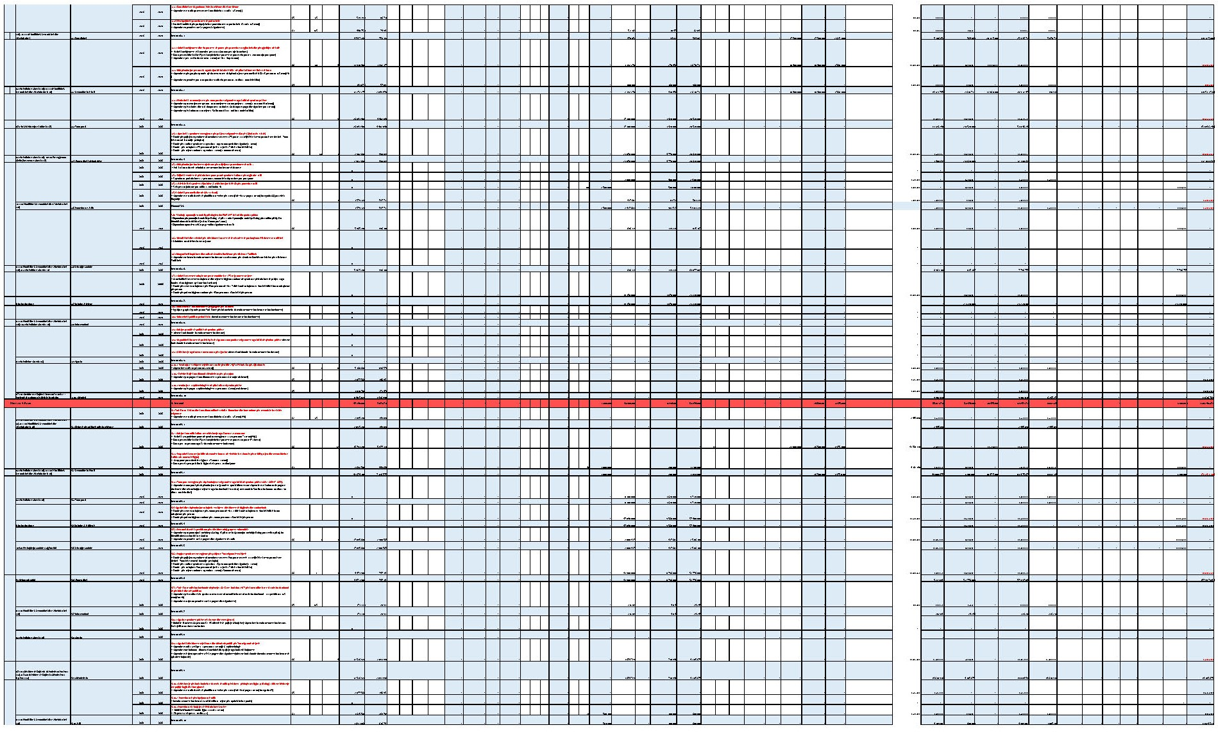

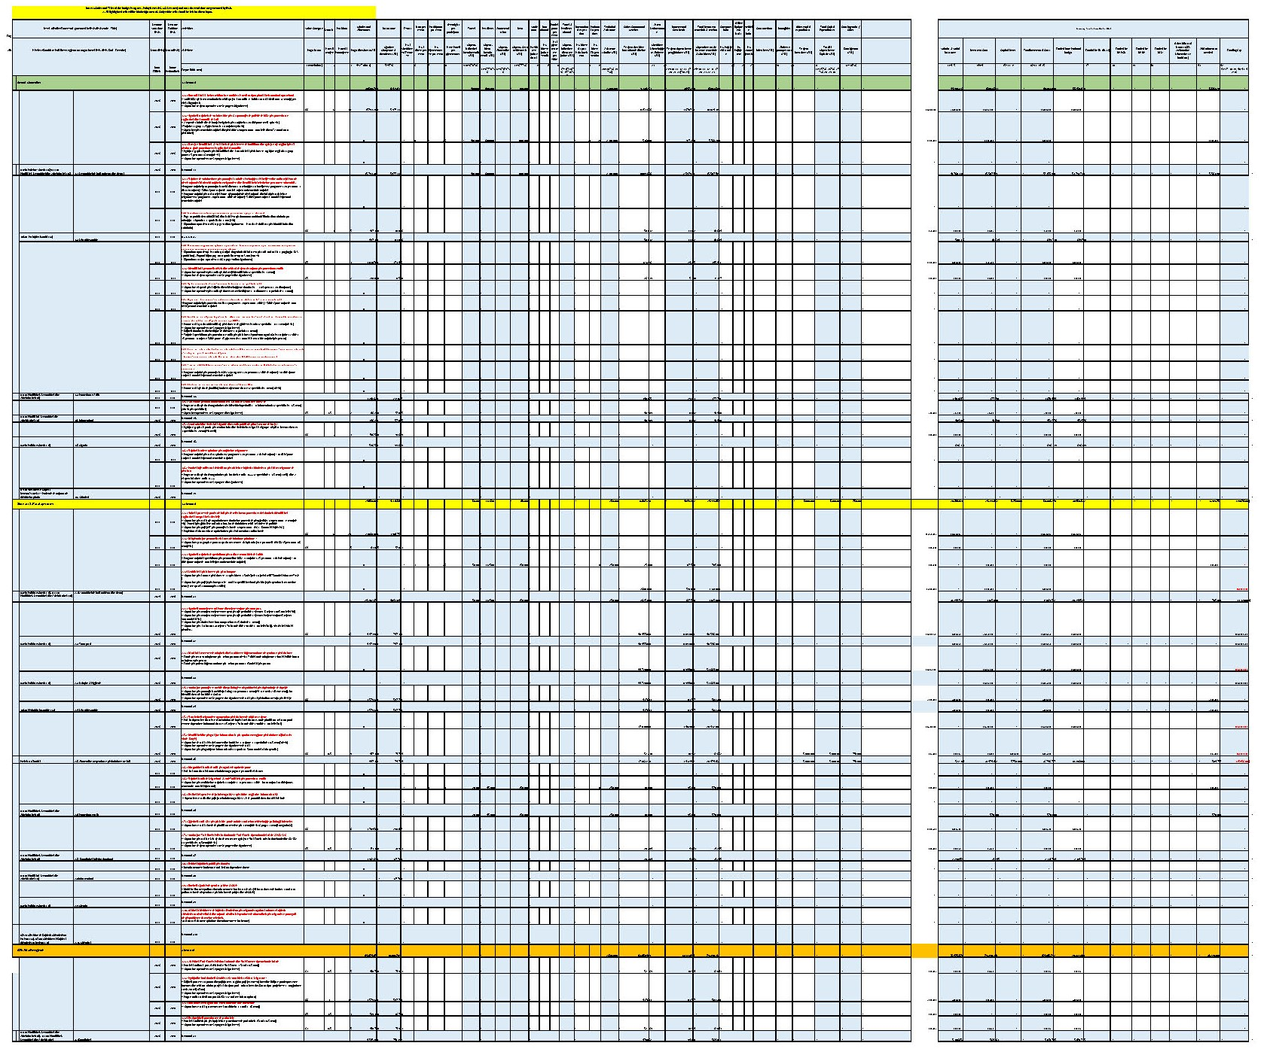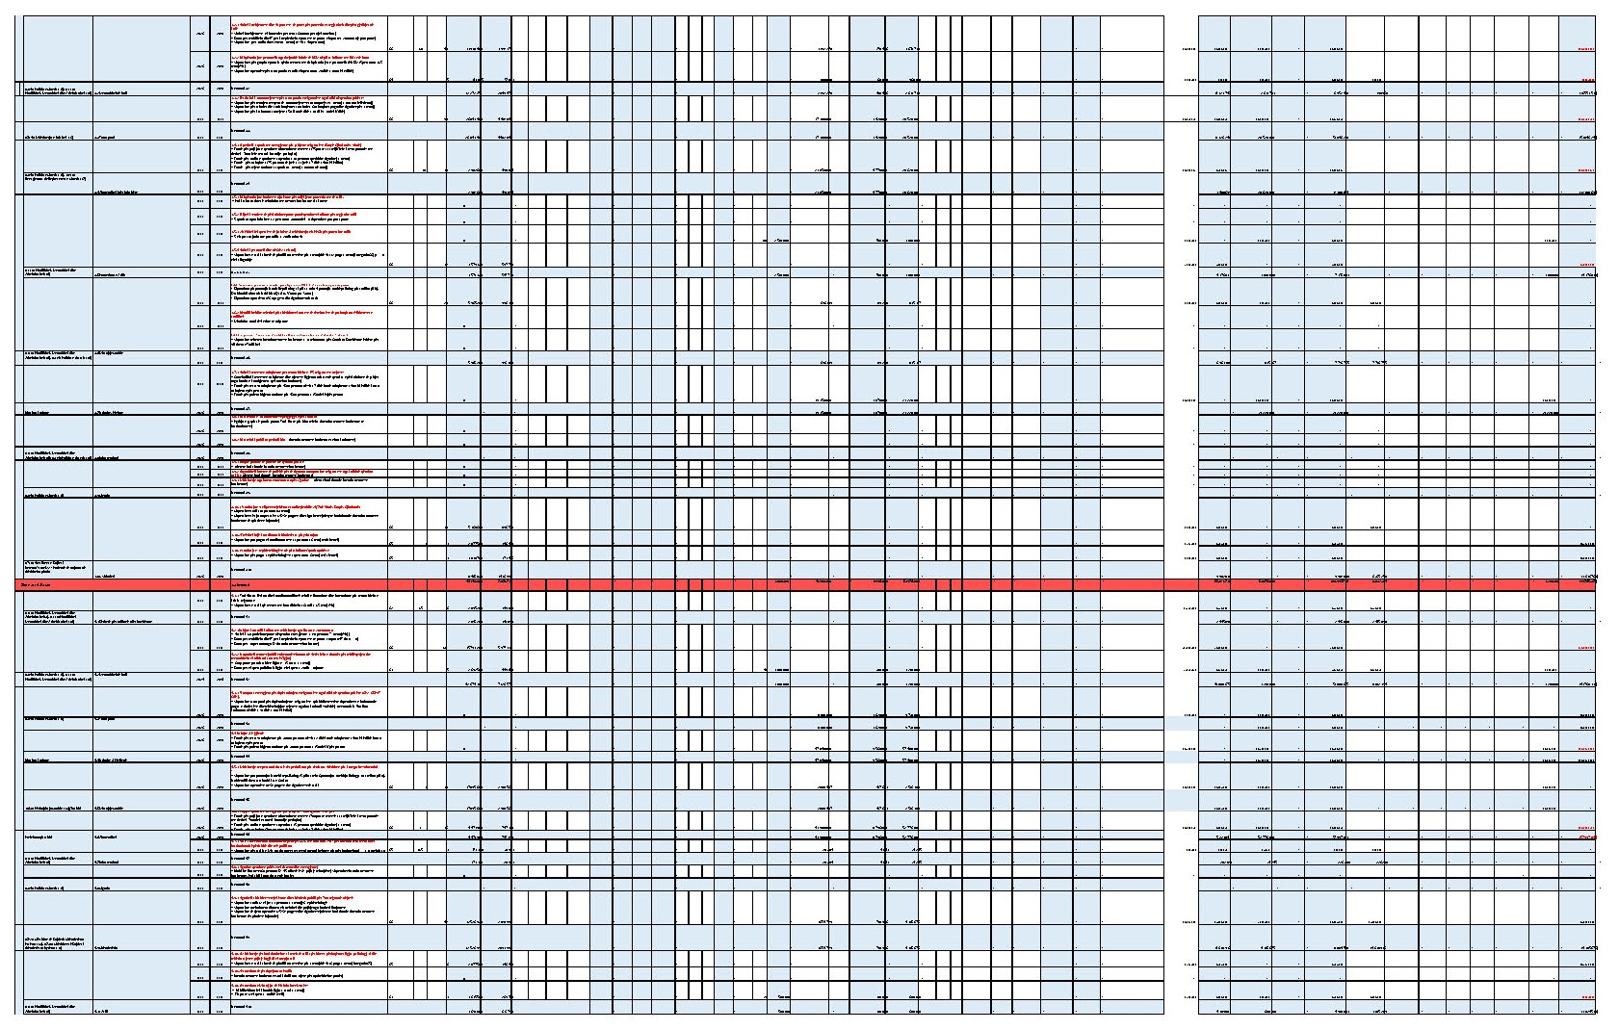

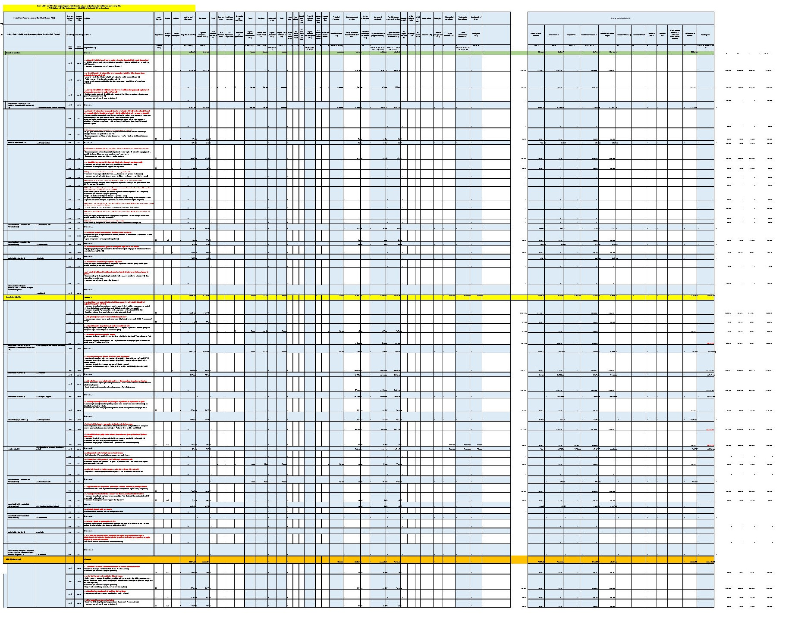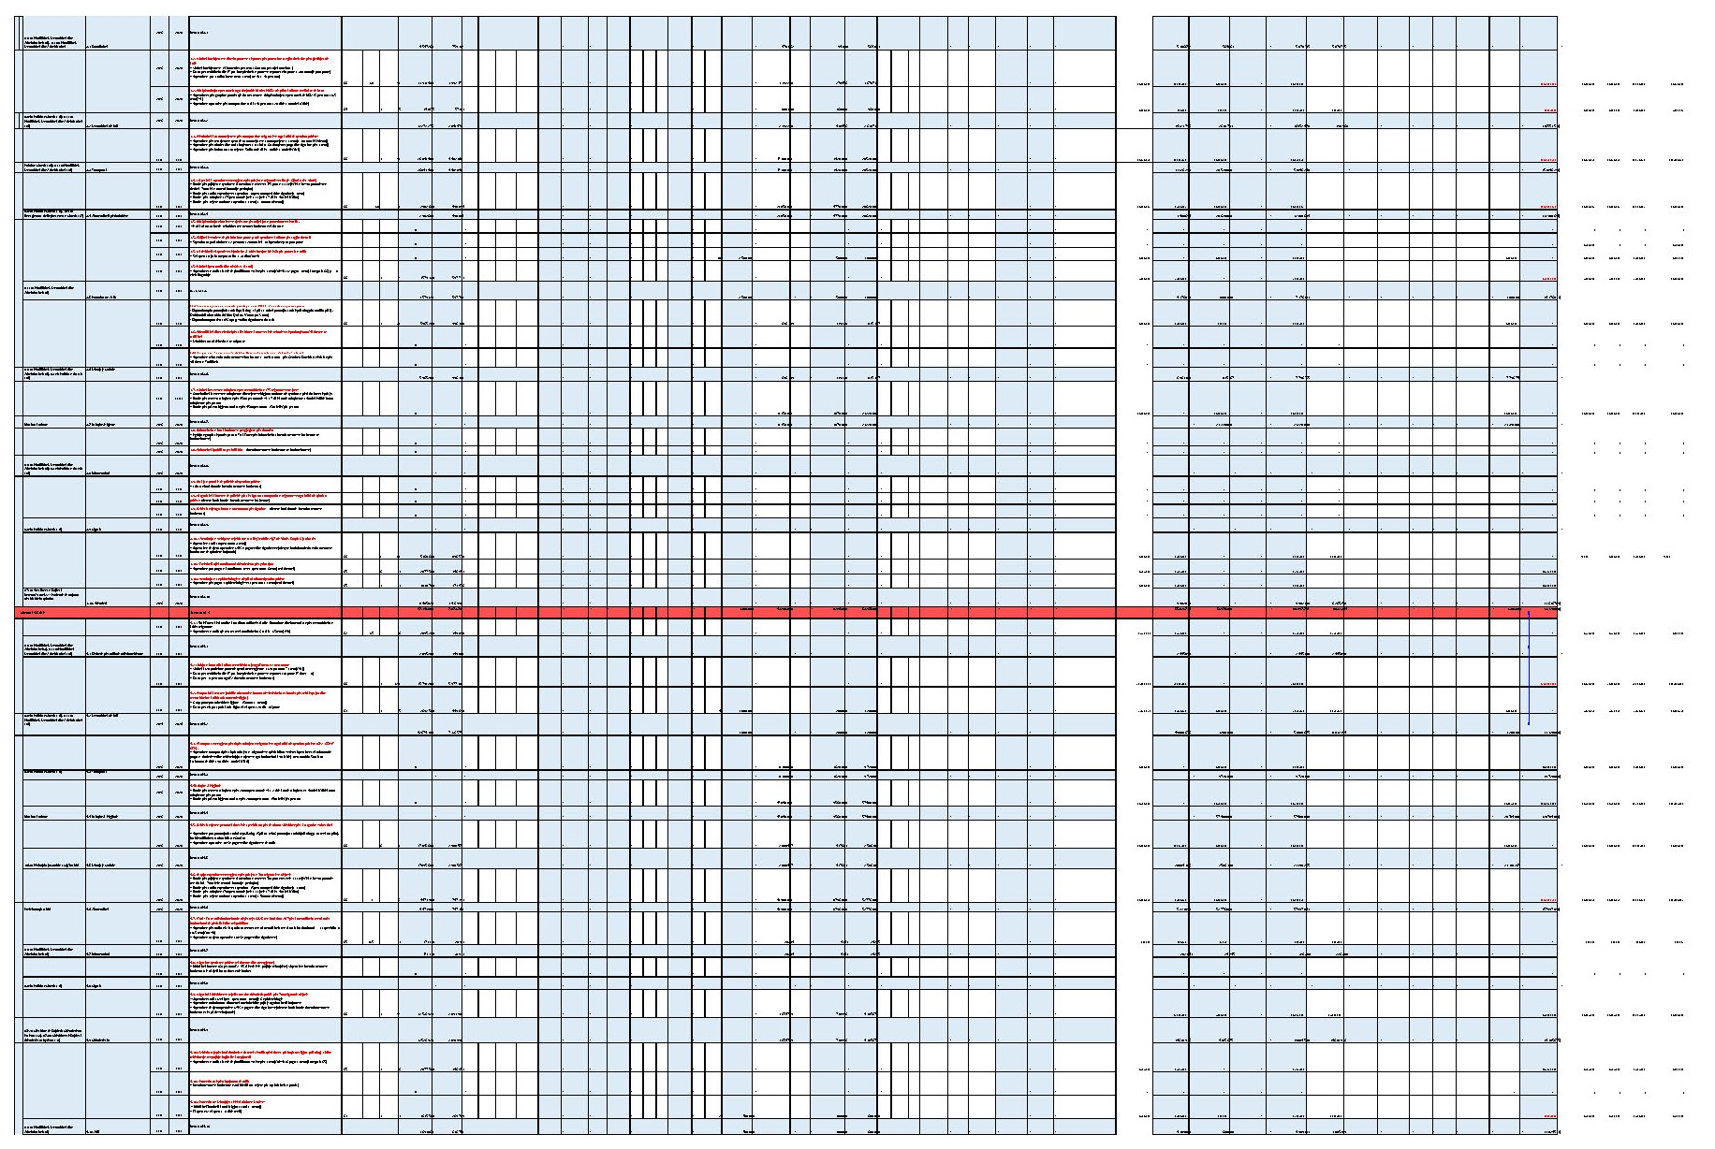
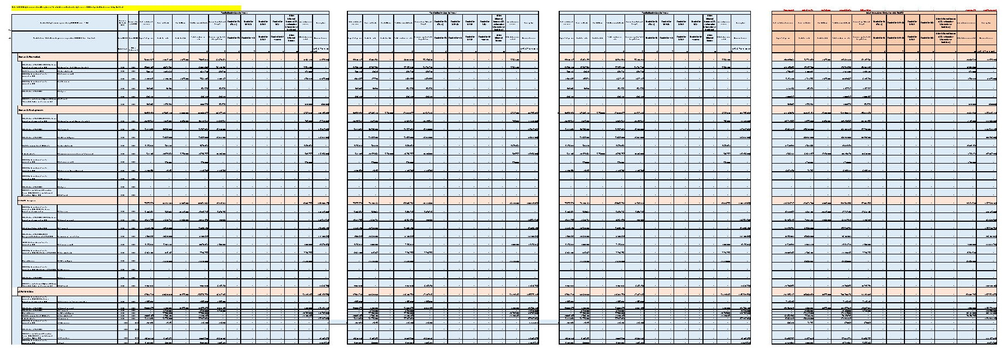
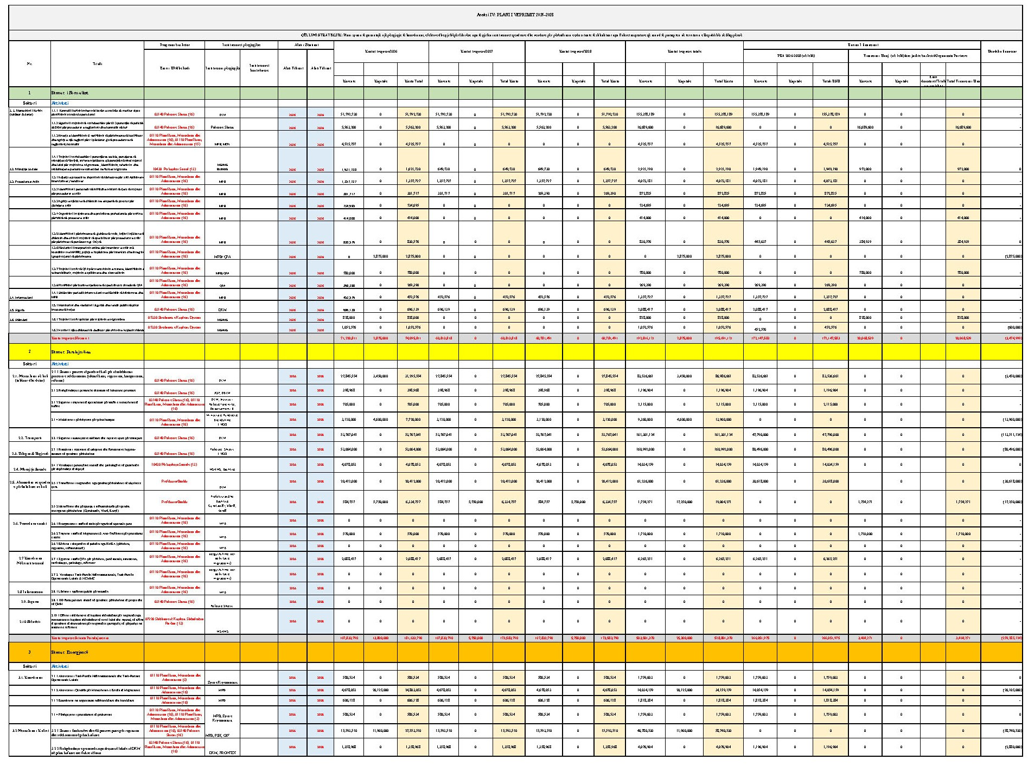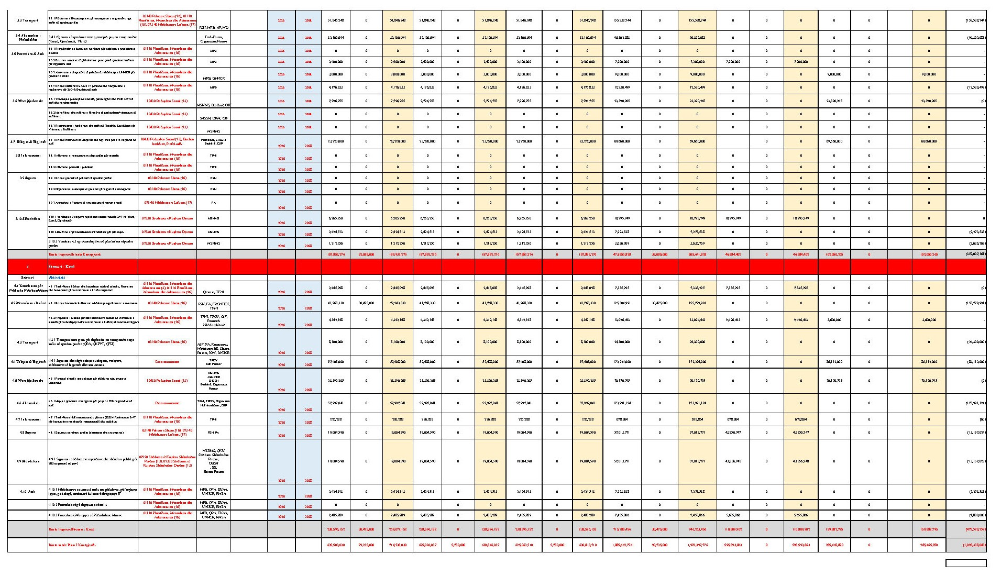

IOM (2024). Statistikat Rajonale për Ballkanin Perëndimor – Raporti për Tremujorin I 2024, Zyra Koordinuese Rajonale, Vjenë.
EUAA (2024). Analiza mbi Tentativat e Përsëritura dhe Presionin Operacional – Q2 2024.
IOM Albania (2023). Raport Kombëtar për Trendet dhe Sfidat e Migracionit në Shqipëri. Tiranë, Shqipëri.

